ANEXO II- PATENTES

1- N.º 3,024,526 de 13 de Março de 1962- Soldadura por explosivos.

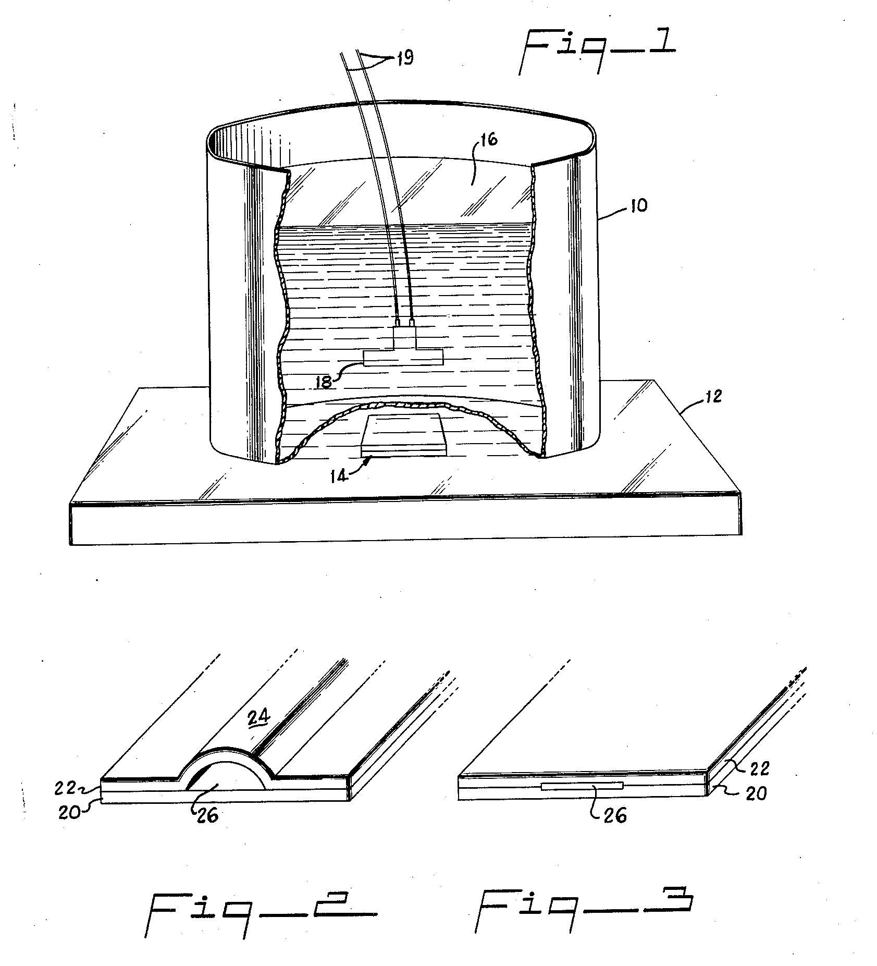

2- N.º 3,036,374 de 29 de Março de 1962-

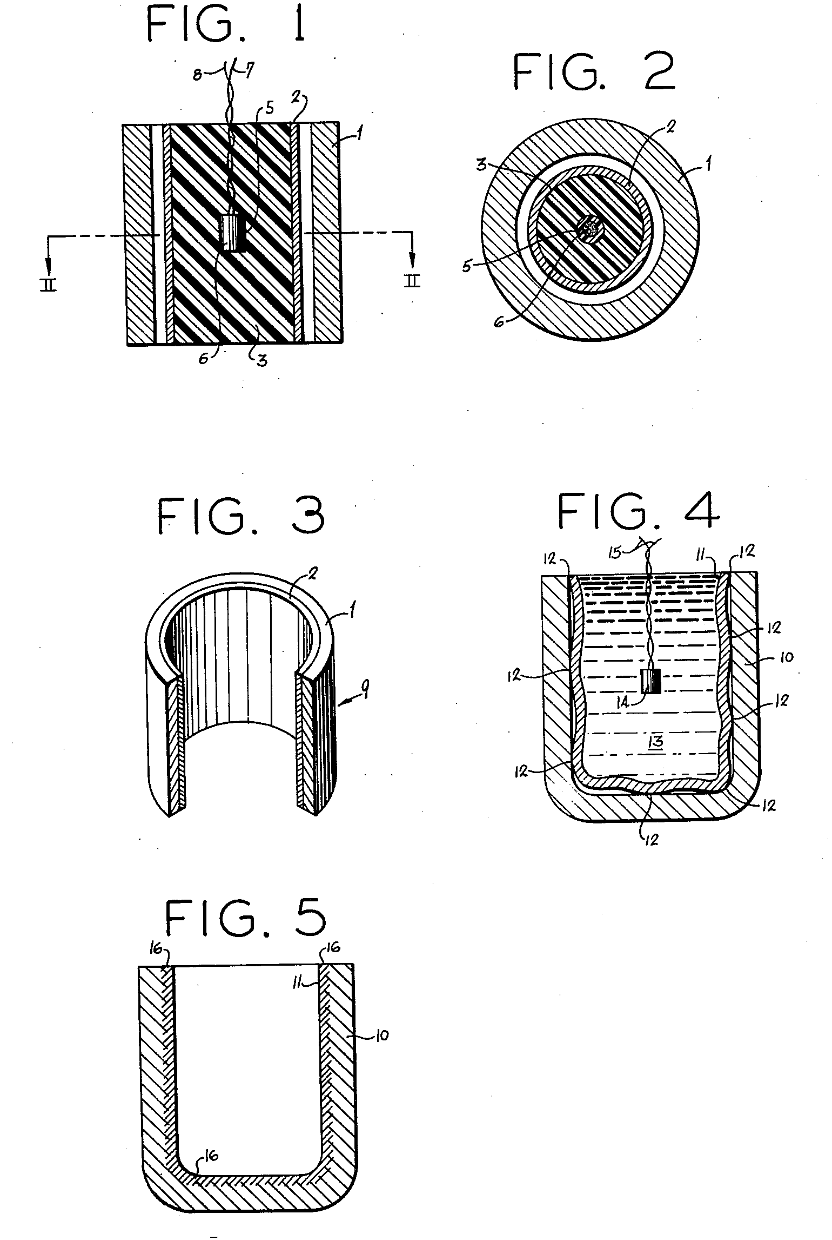

3- N.º 3,377,010 de 9 de Abril de 1968- Esquema para soldadura de placas metálicas por detonação de explosivos.
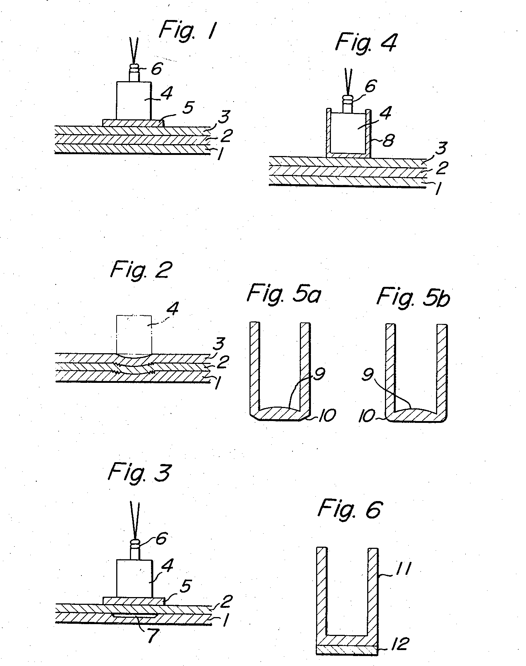
4- N.º 3,377,694 de 16 de Abril de 1968- Soldadura por explosão de metais incompatíveis.
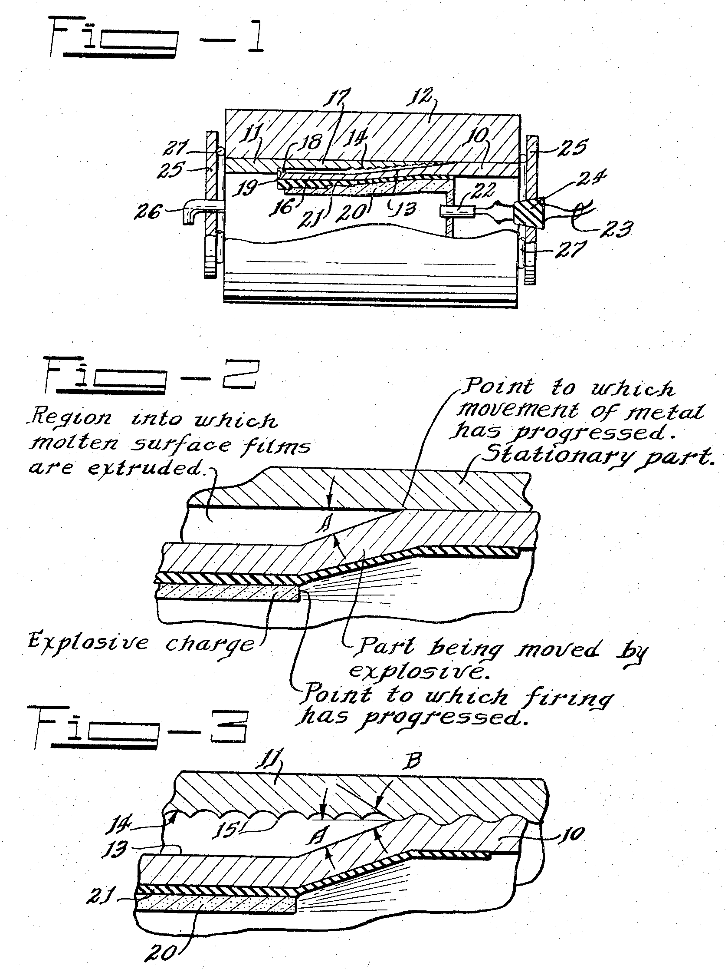

5- N.º 3,409,969 de 12 de Novembro de 1968- Método de soldadura de tubos em permutadores.
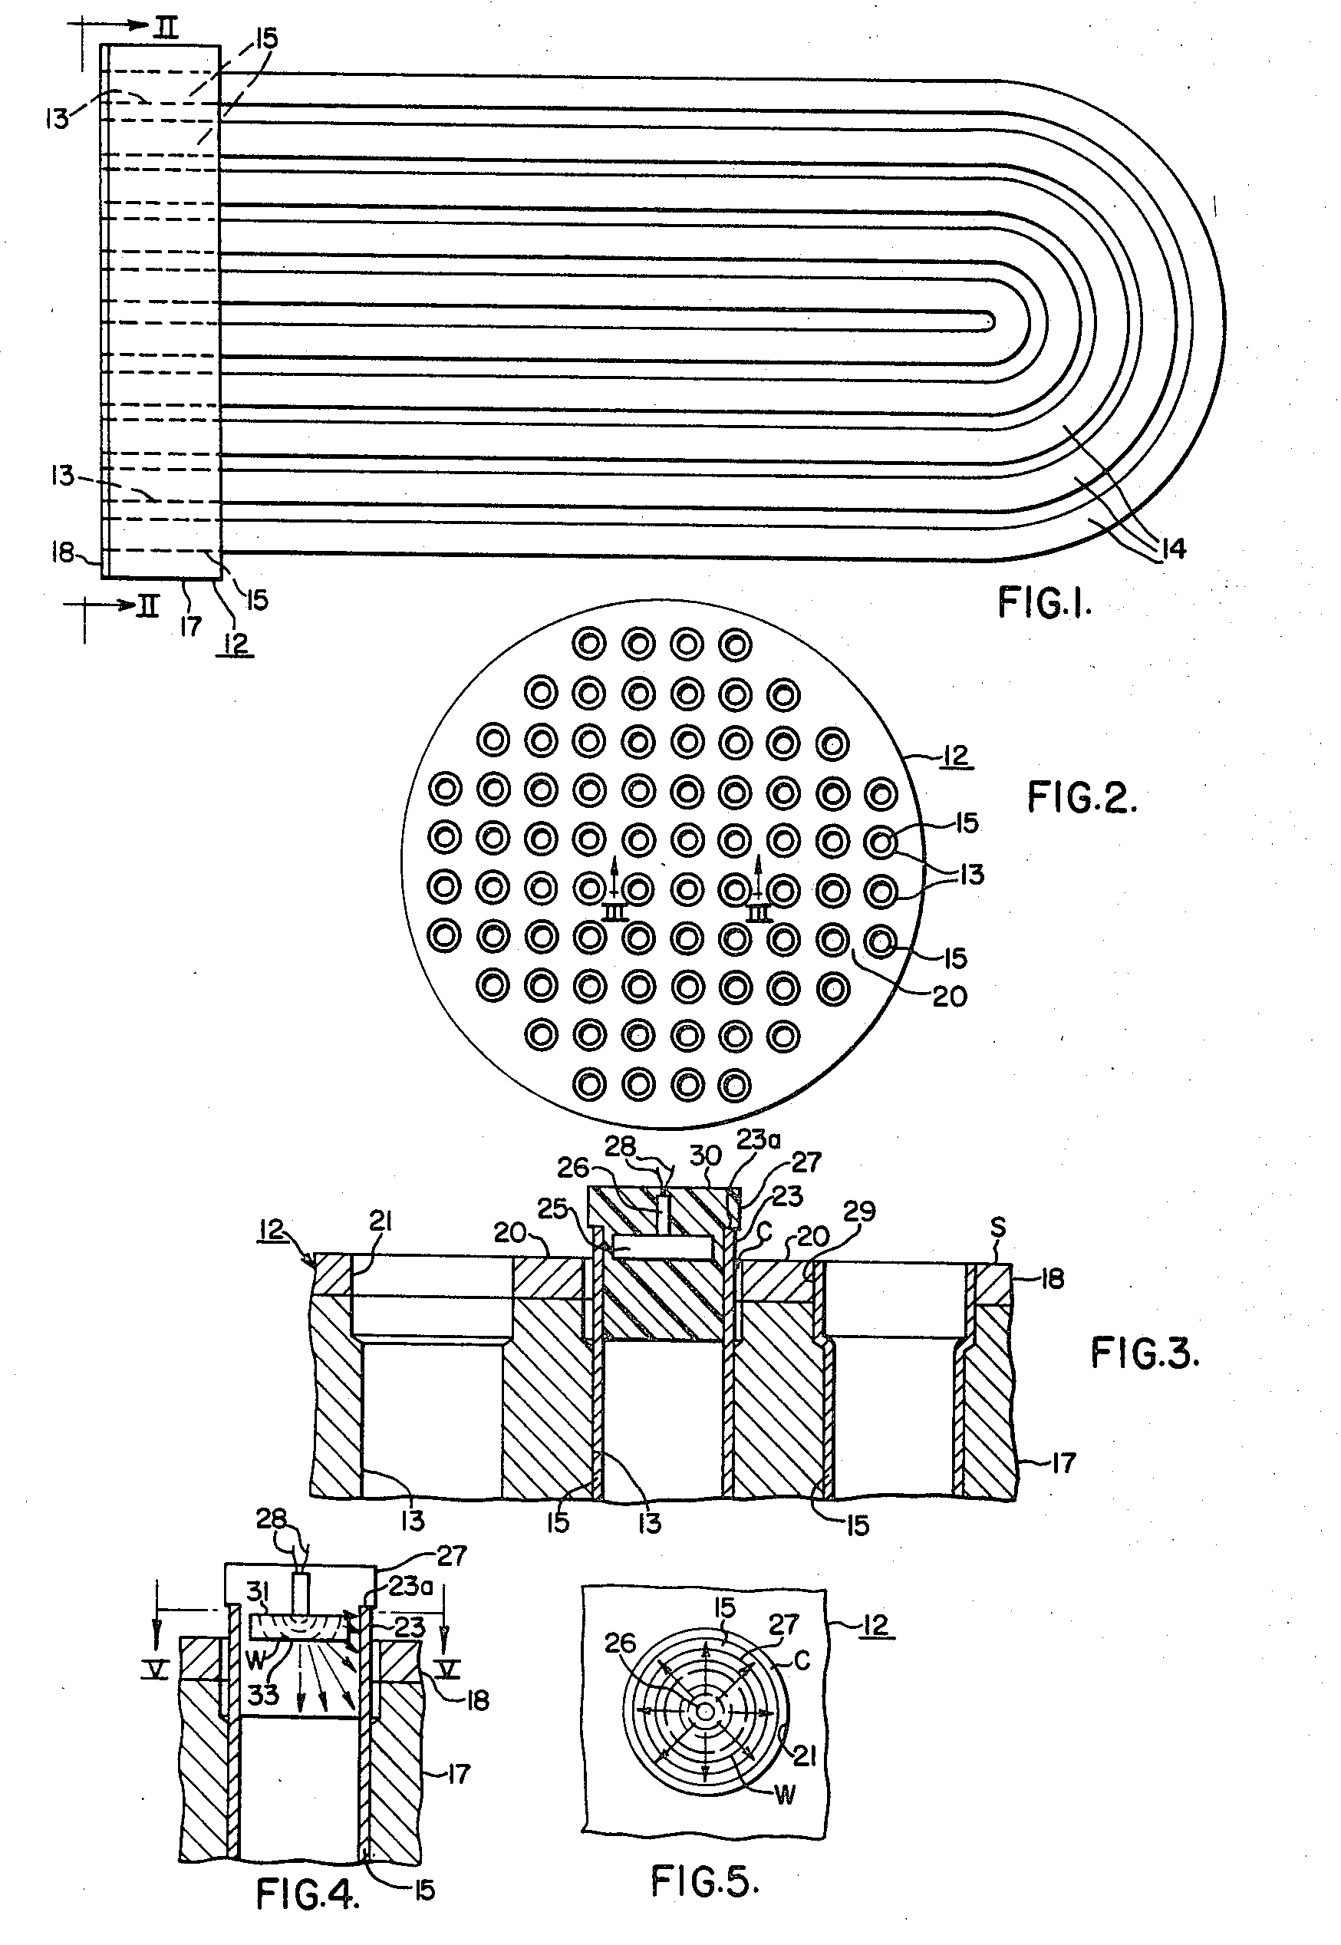

6- N.º 3,432,912 de 18 de Março de 1969- Método de ligação com a soldadura por explosão e prensa.
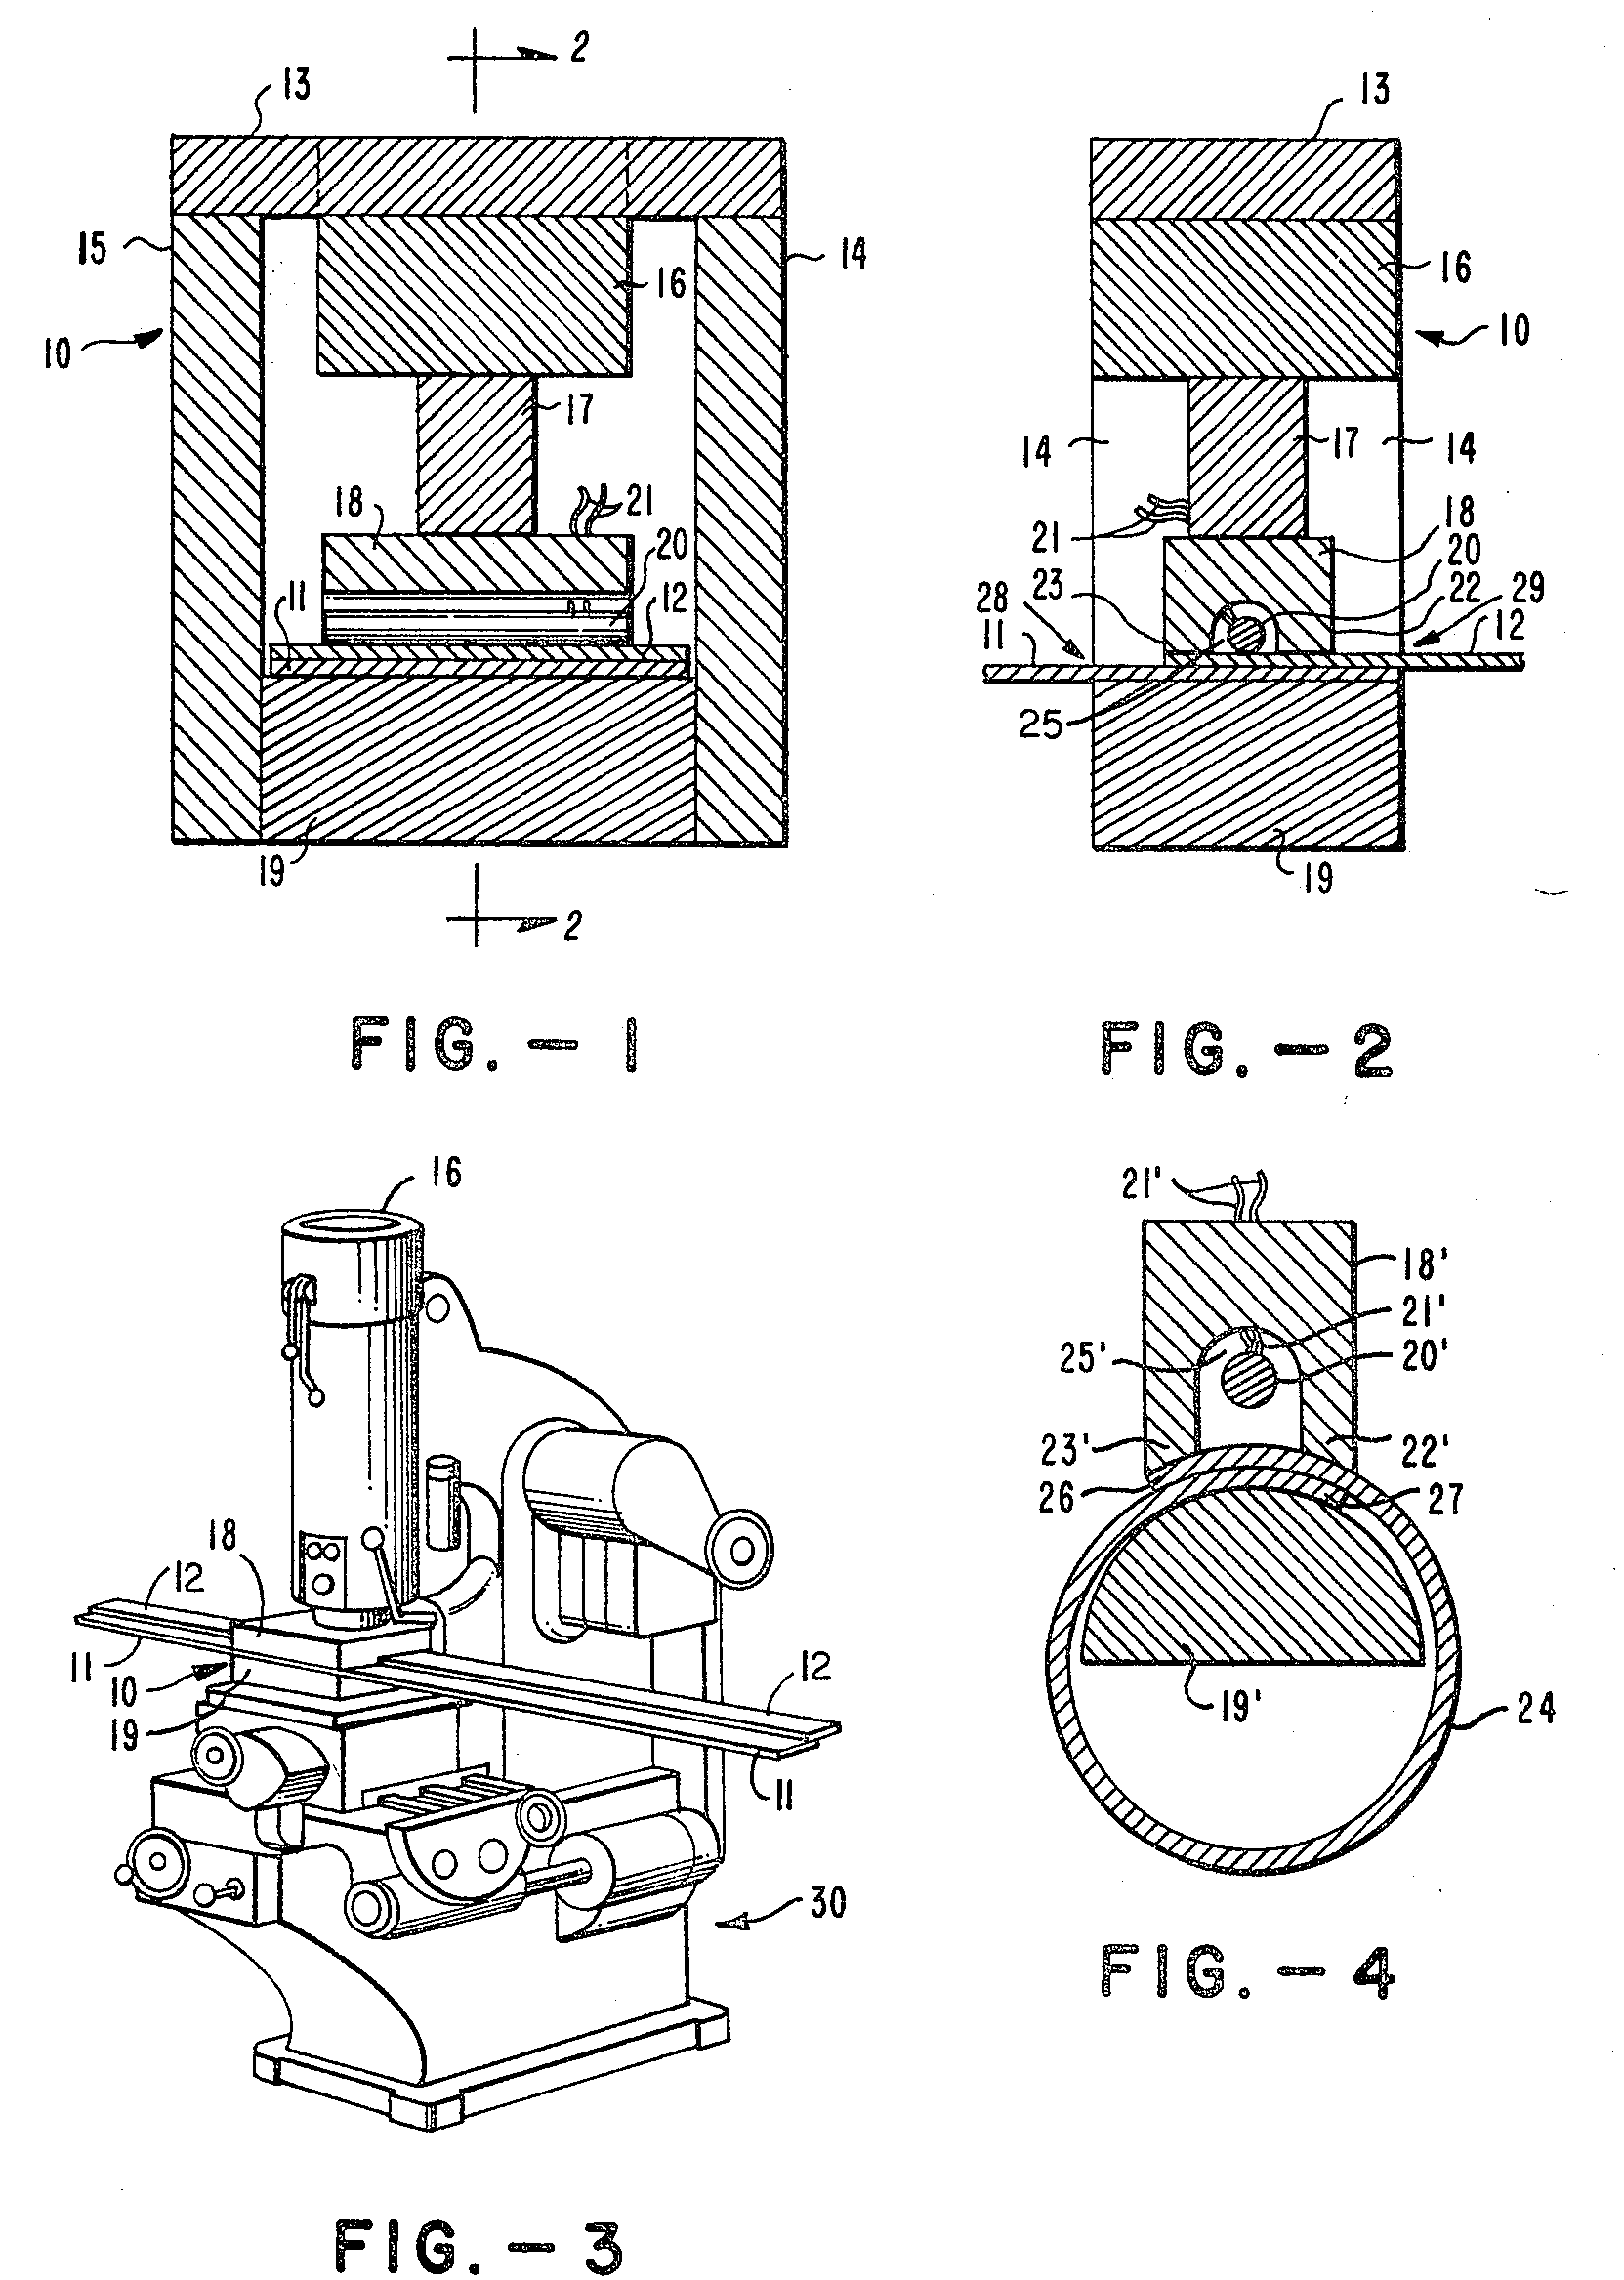

7- N.º 3,449,819 de 17 de Junho de 1969- Método de soldadura por explosão em colmeia.
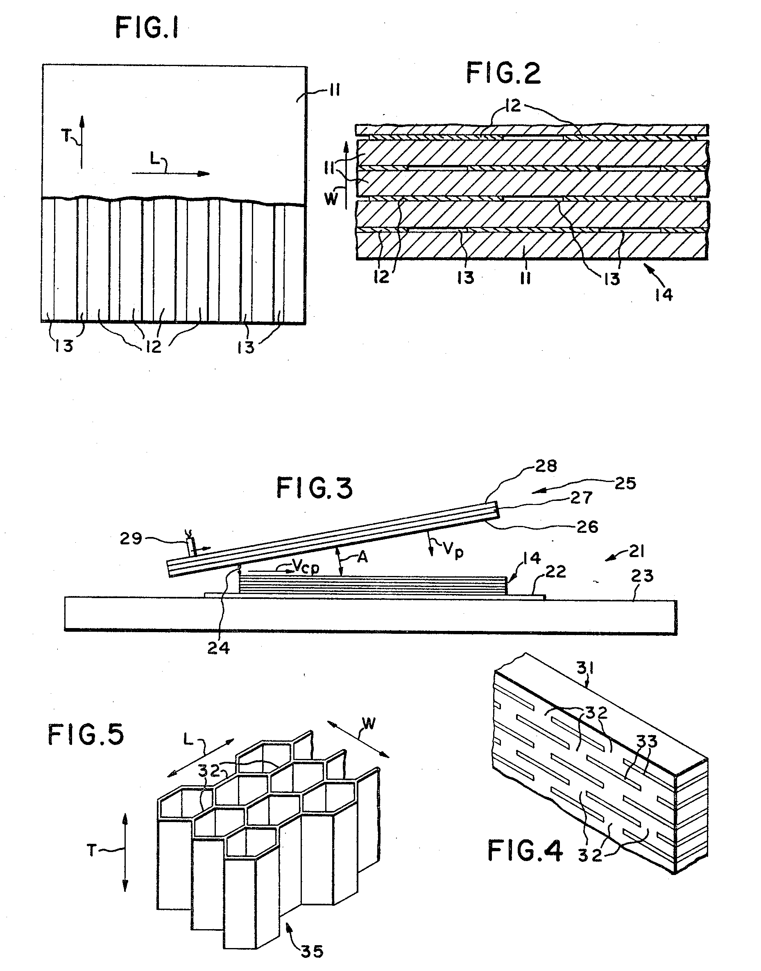

8- N.º 3,455,017 de 15 de Julho de 1969- Método para soldadura de tubos.

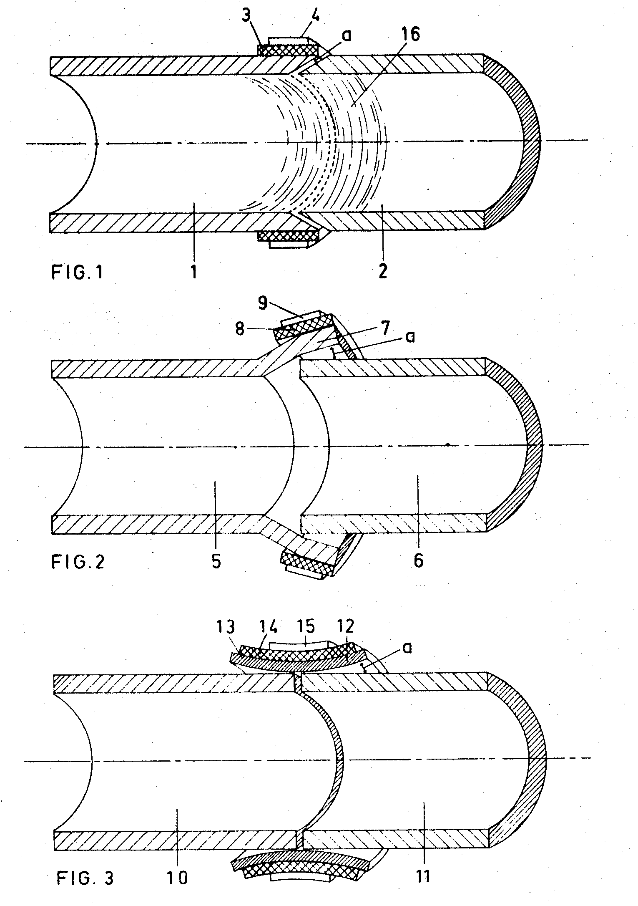

9- N.º 3,503,110 de 31 de Março de 1970- Junção de tubos a placas de permutadores.
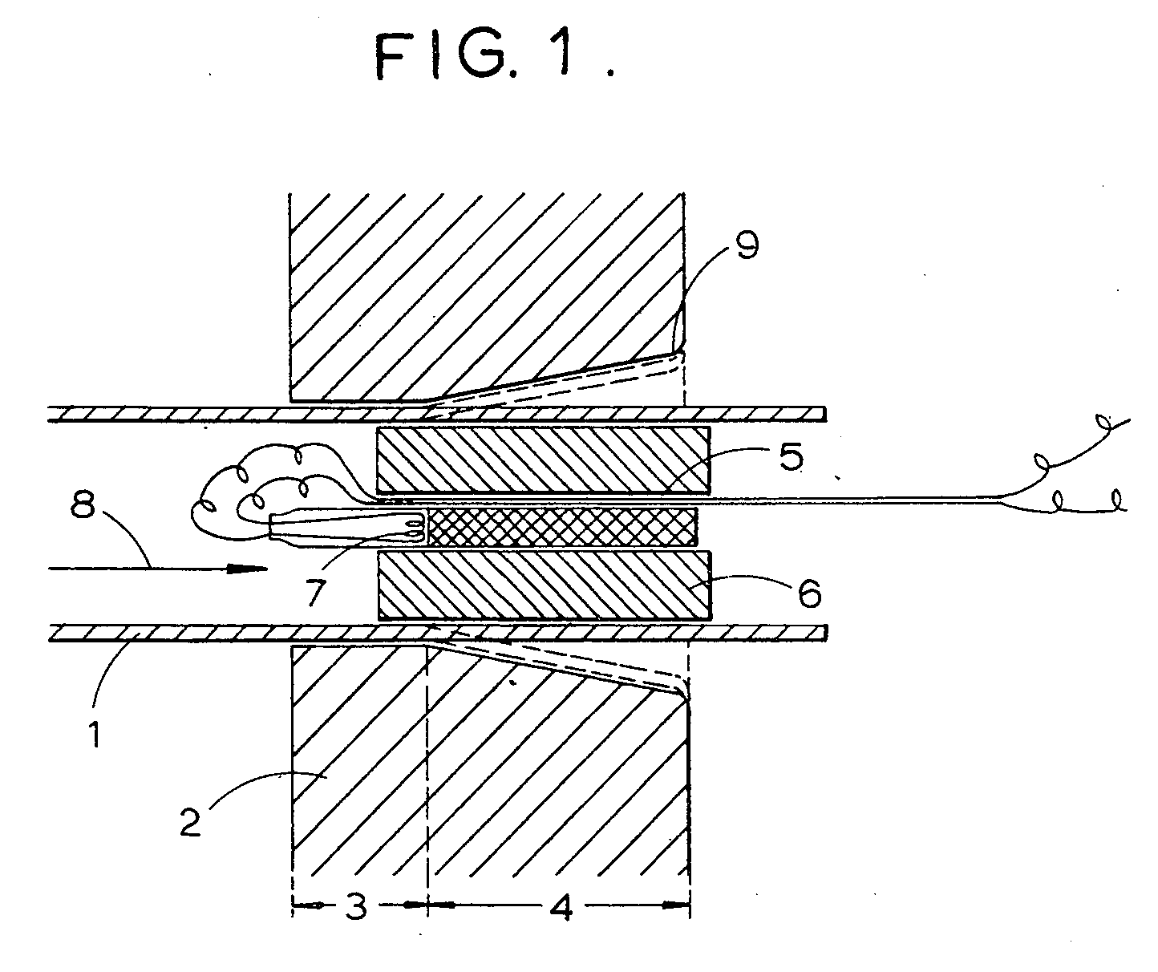

10- N.º 3,543,370 de 1 de Dezembro de 1970- Método de explosão de um tubo numa placa de permutadores.
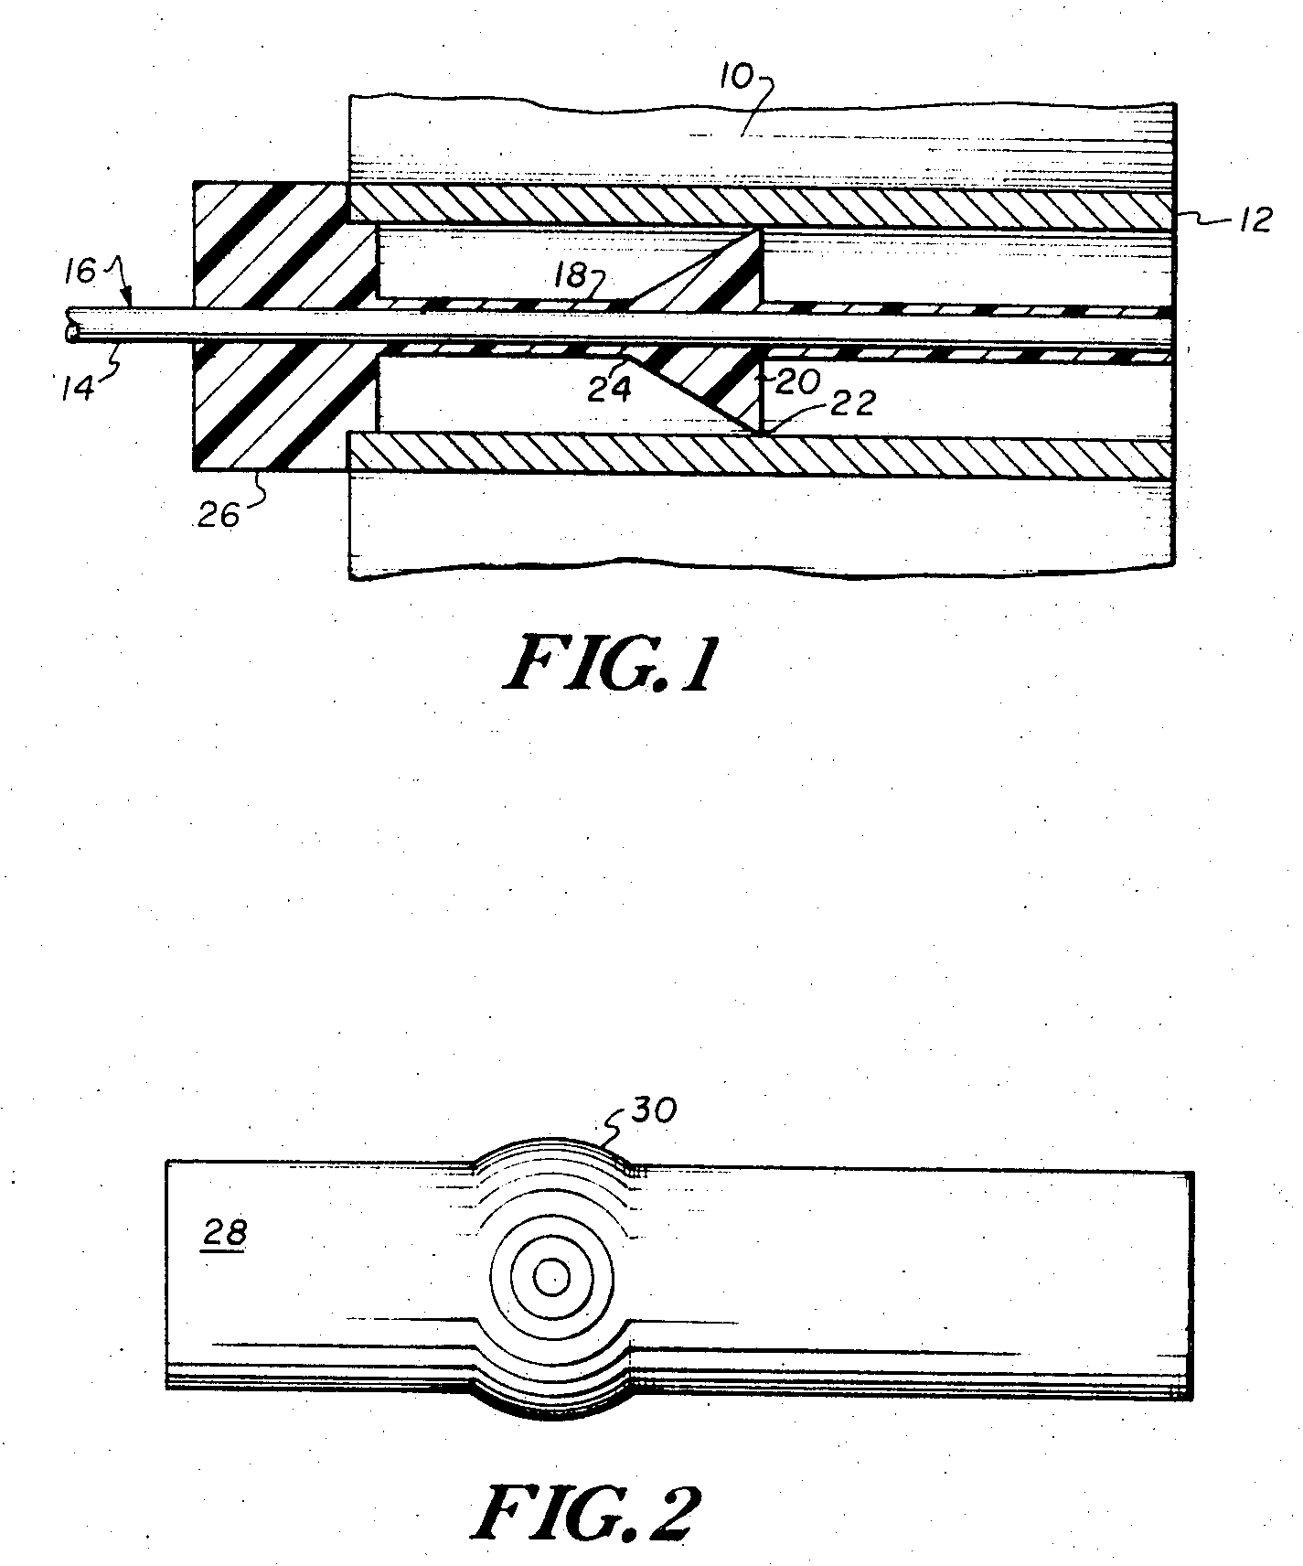

11- N.º 3,562,887 de 6 de Fevereiro de 1971- Expansão por explosão de luvas.
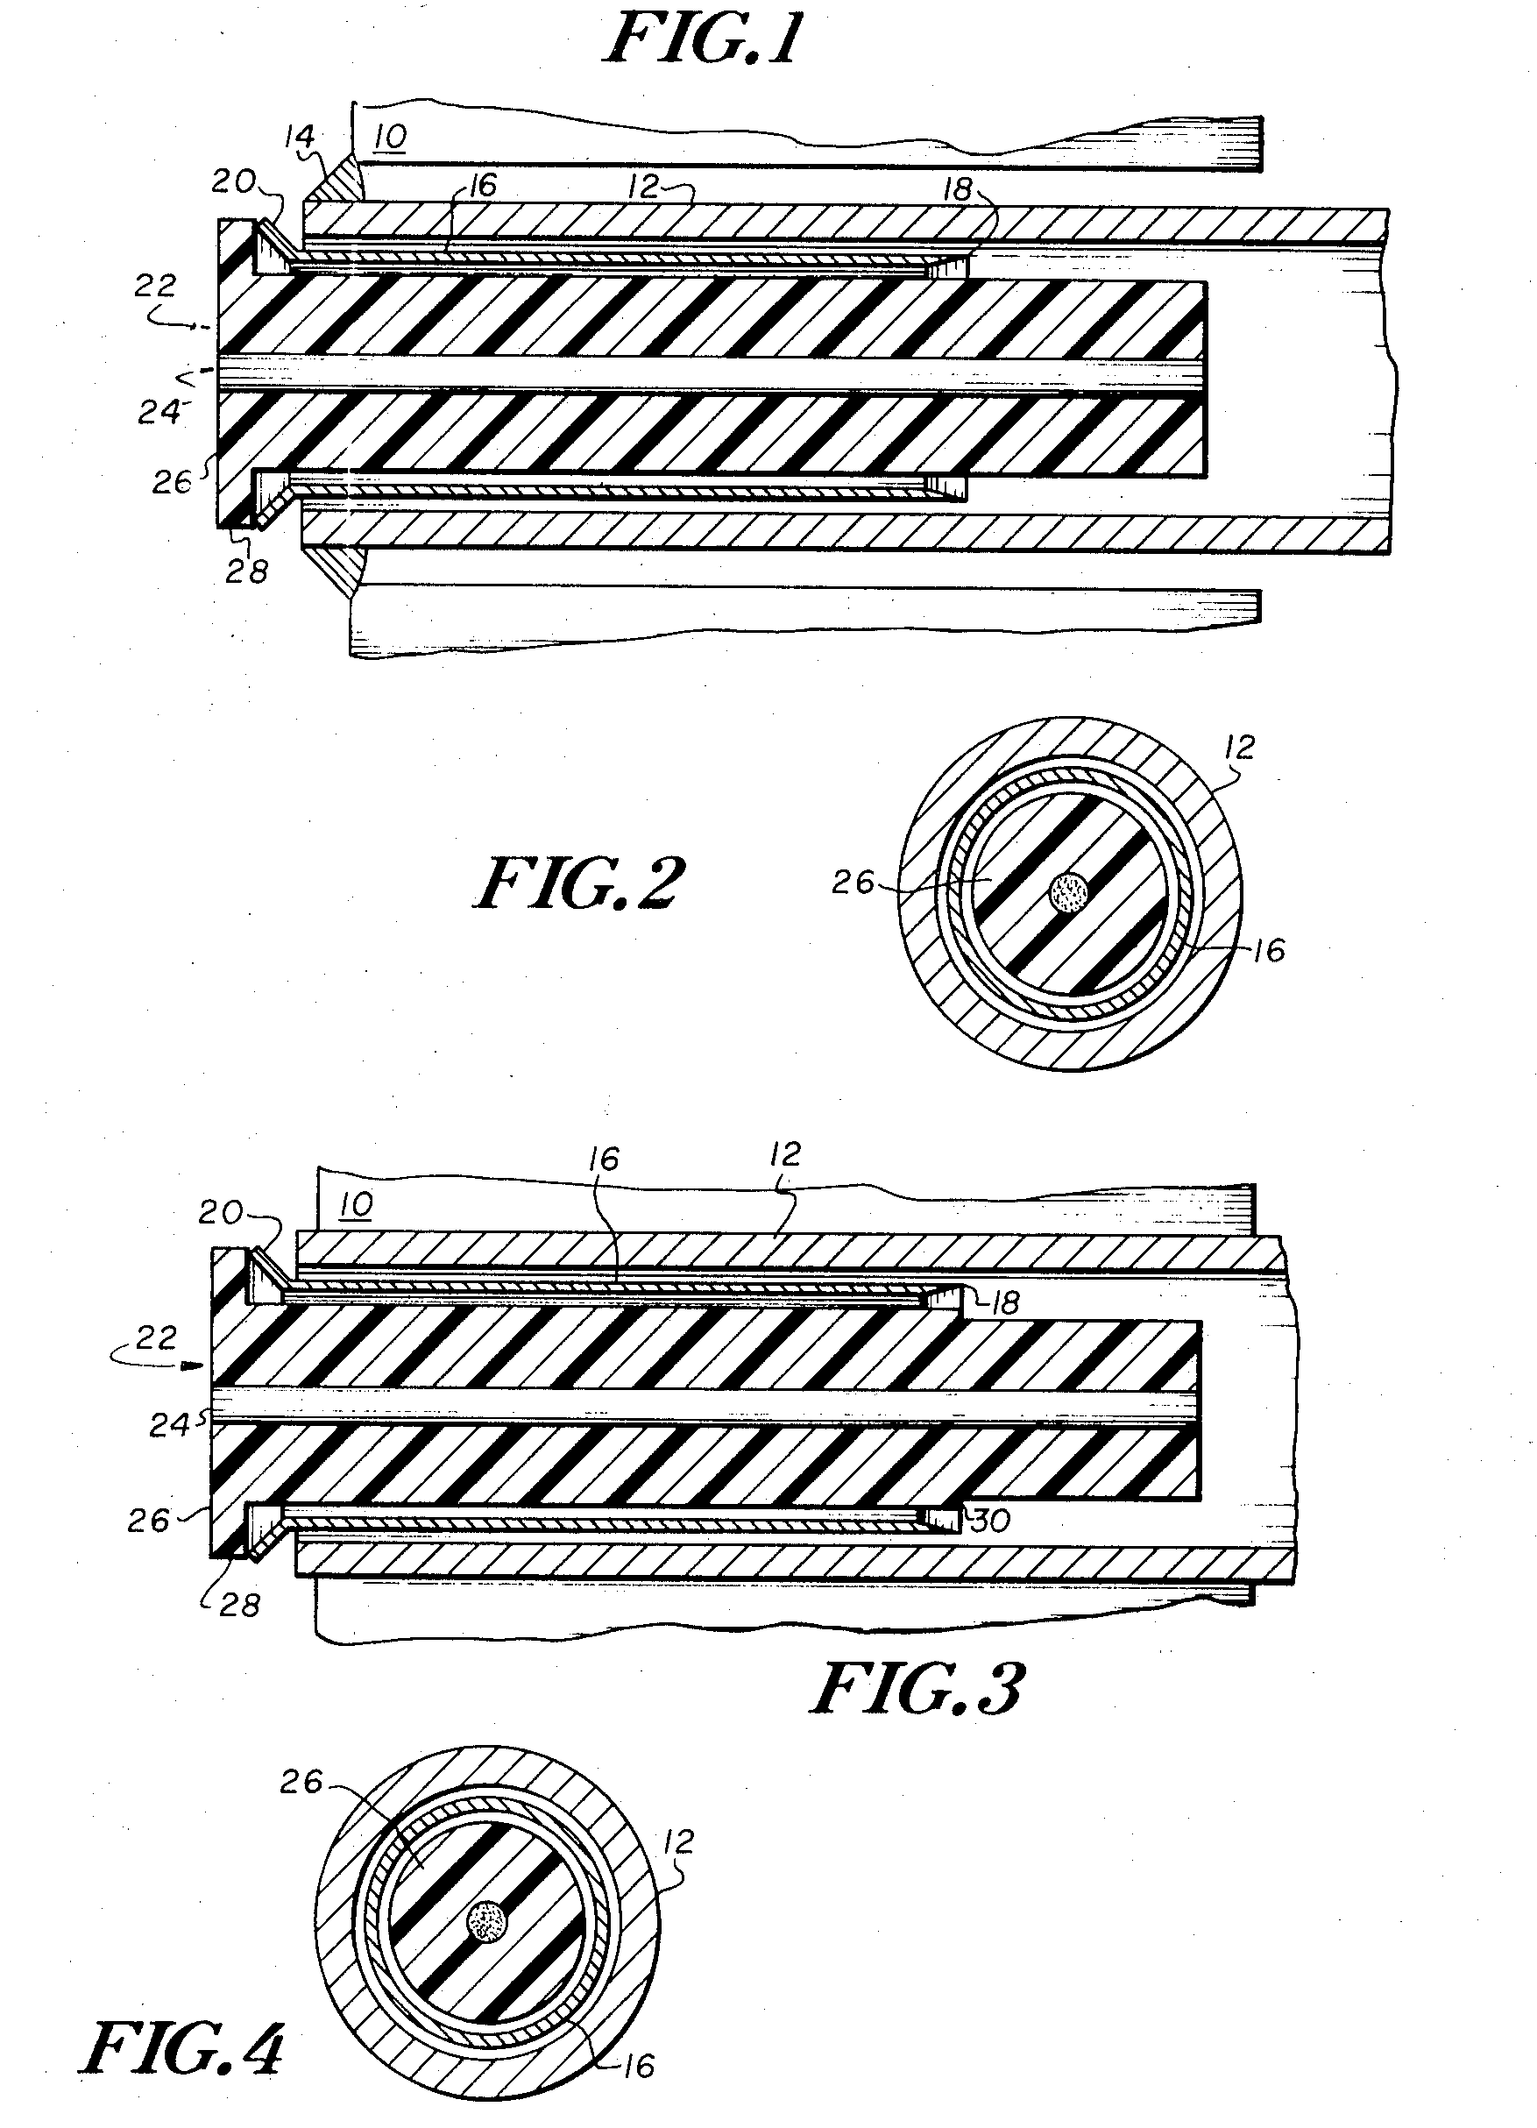

12- N.º 3,563,713 de 16 de Fevereiro de 1971- Soldadura por explosão.

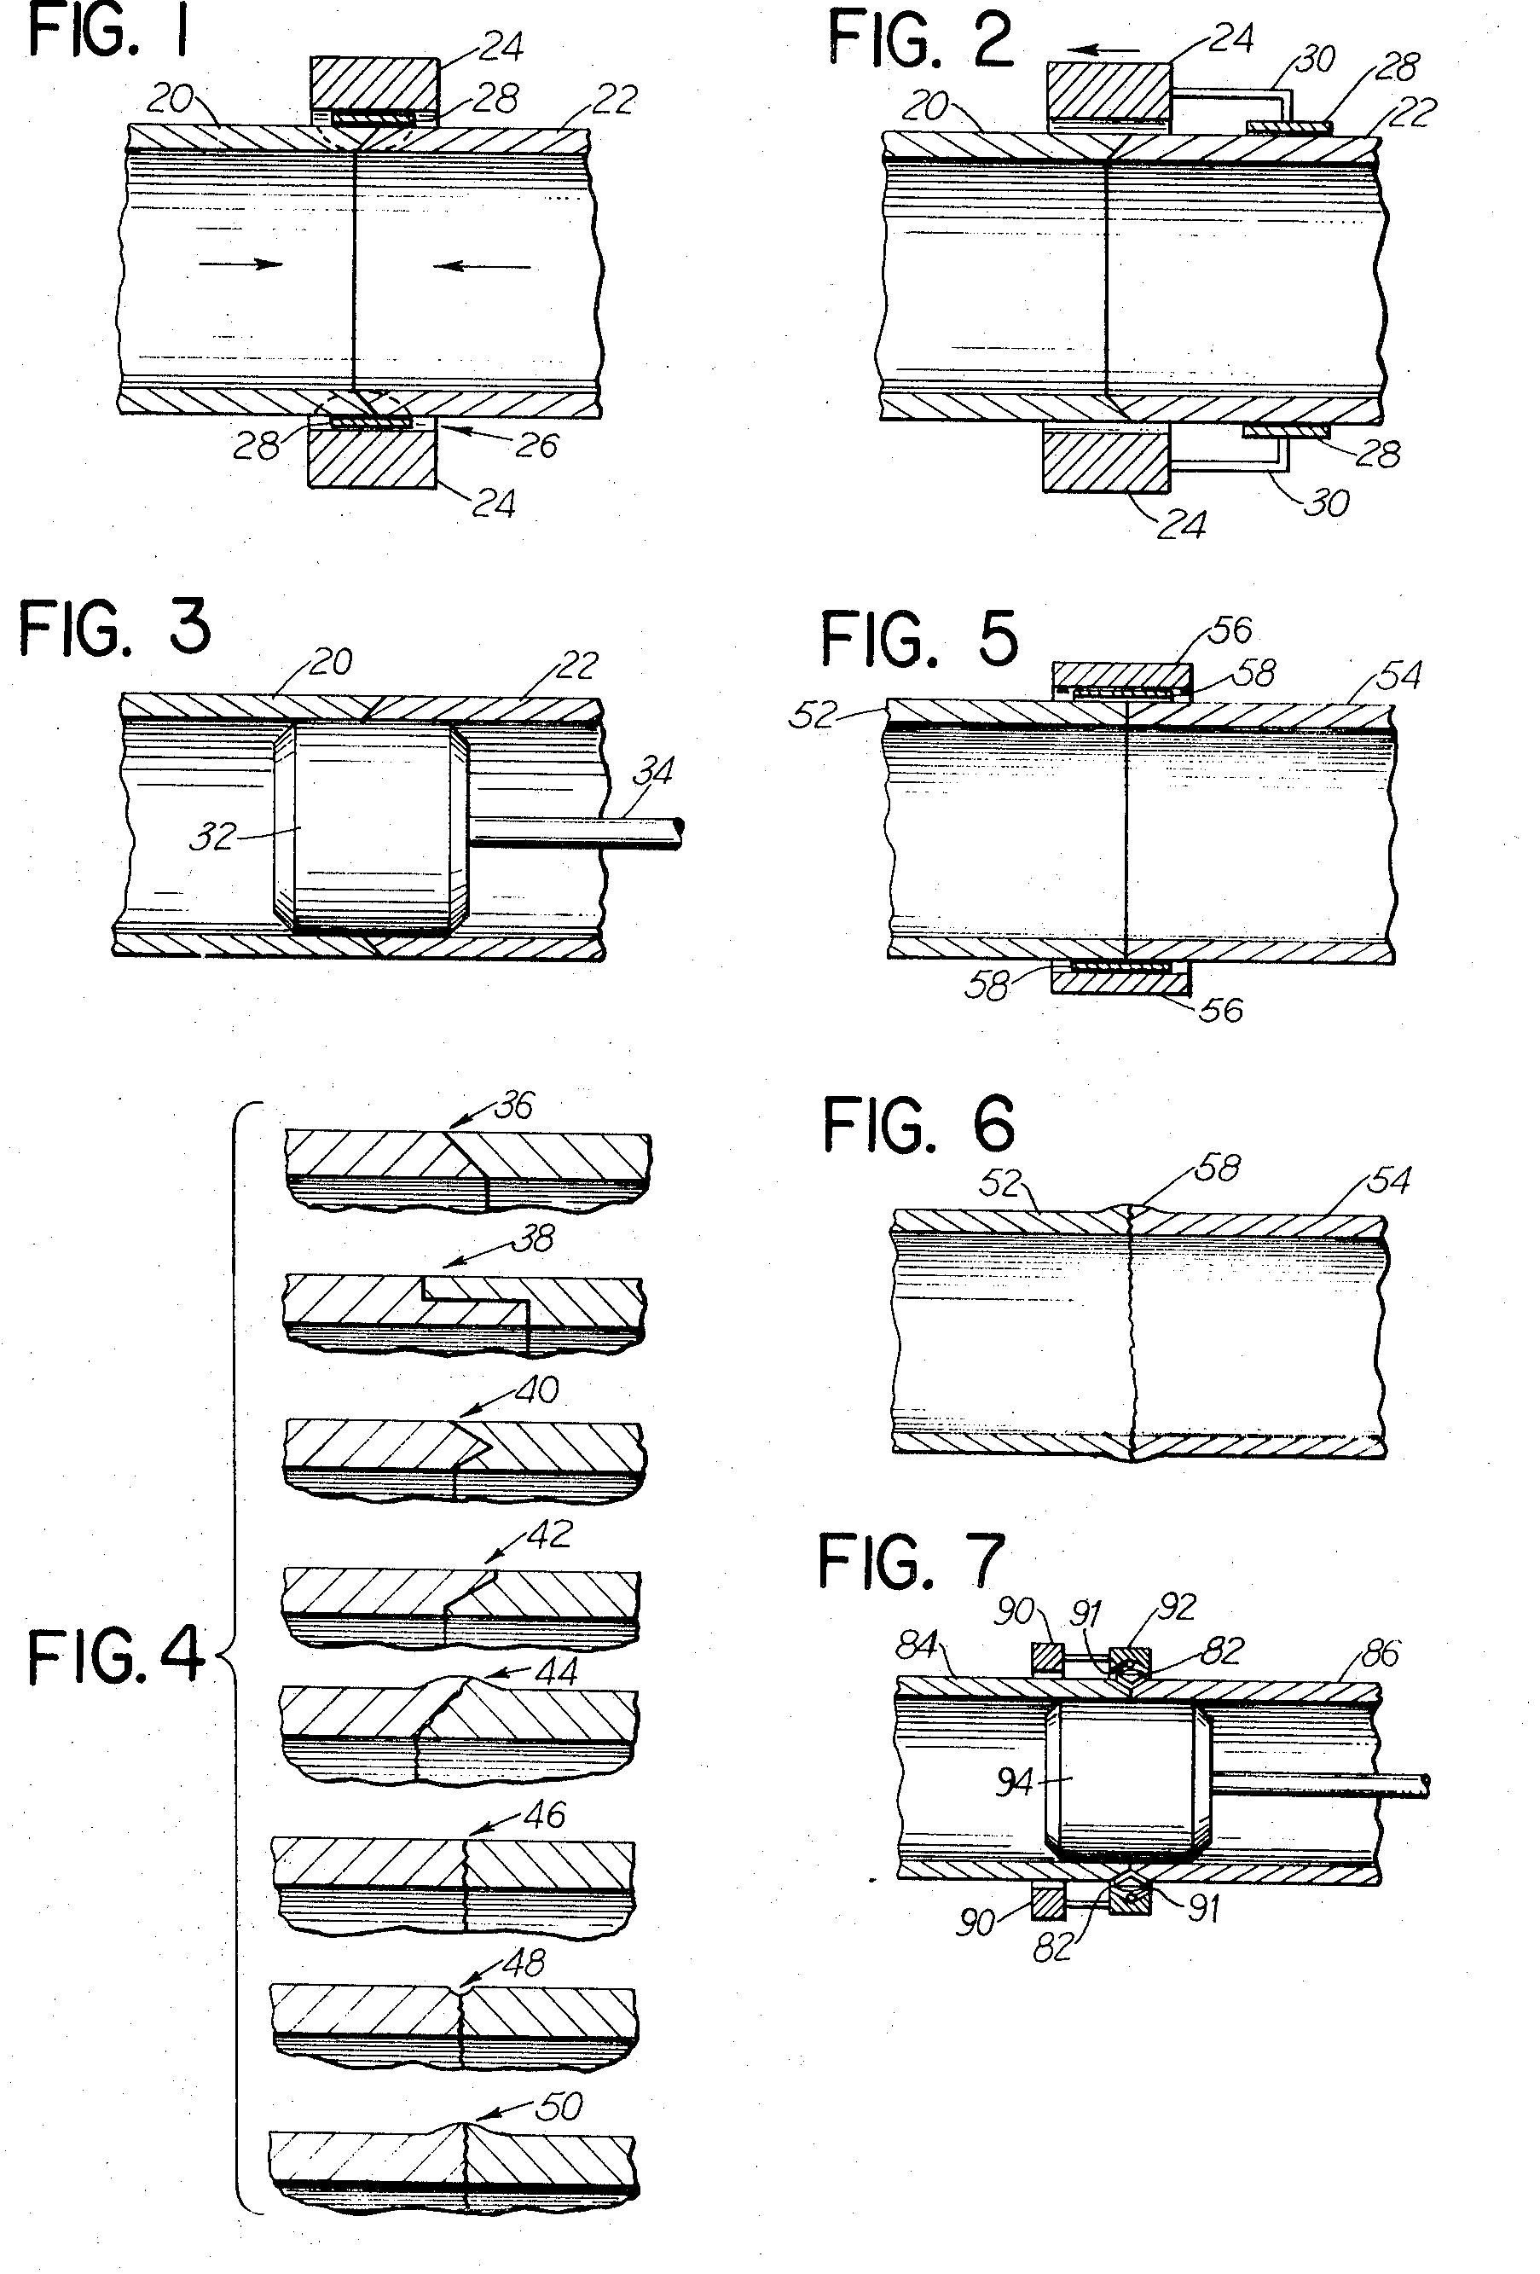

13- N.º 3,583,062 de 8 de Junho de 1971- Ligação por explosão de alumínio a aço.
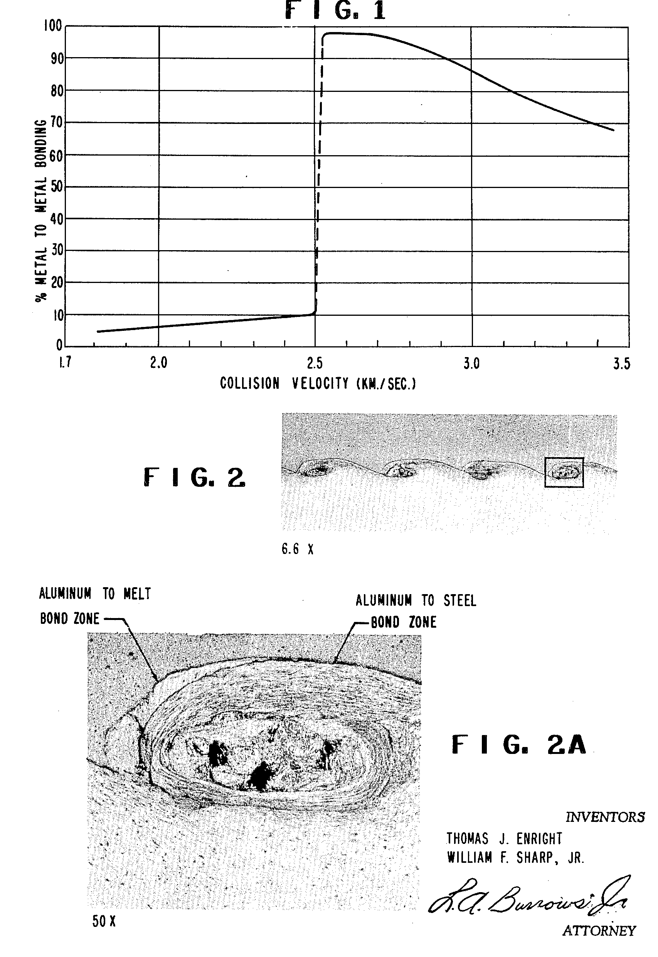
14- N.º 3,629,932 de 28 de Dezembro de 1971- Soldadura por explosão.
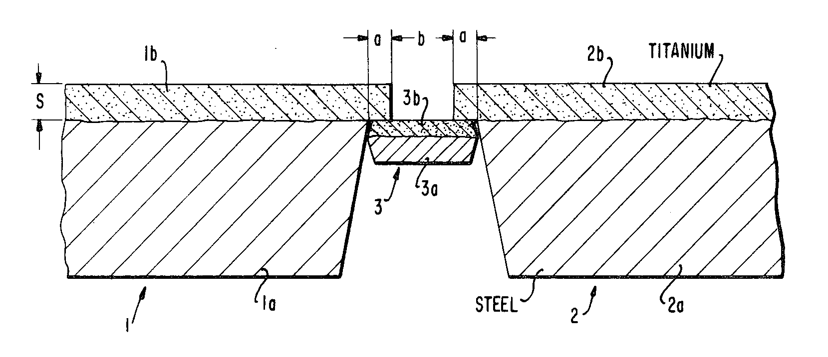

15- N.º 3,650,014 de 21 de Março de 1972- Soldadura por explosão de placas metálicas.
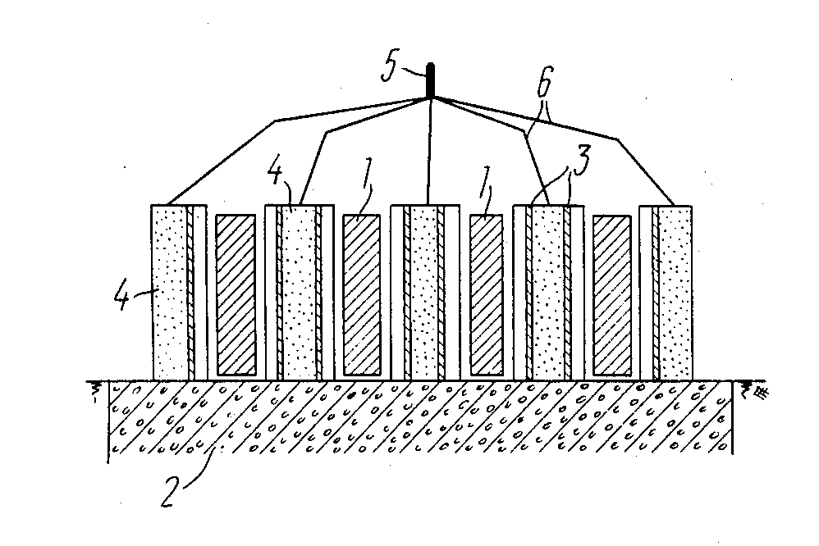

16- N.º 3,661,004 de 9 de Maio de 1972- Soldadura por explosão.
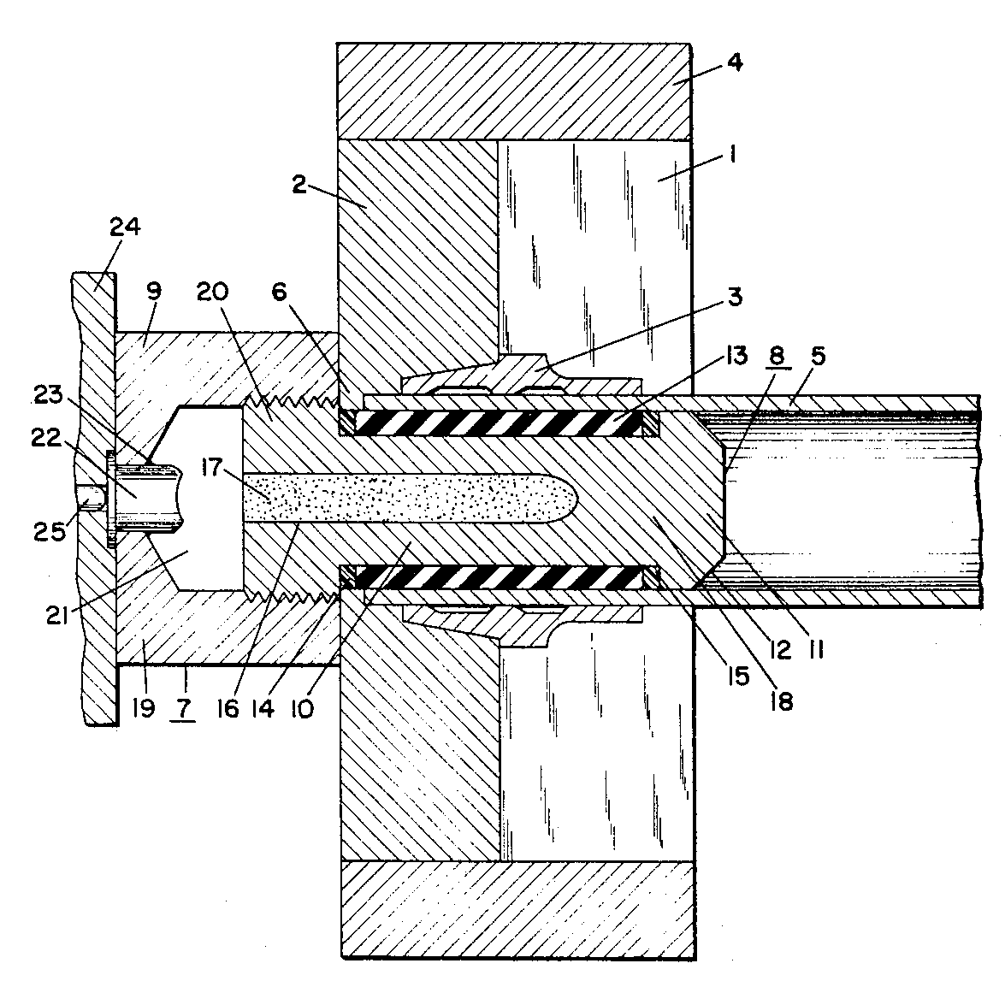

17- N.º 3,720,069 de 13 de Março de 1973- Soldadura por explosão para junção de secções de tubos.
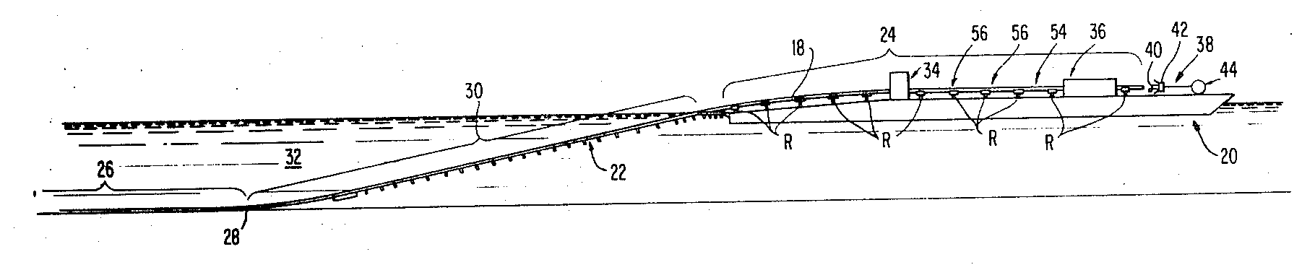

18- N.º 3,724,062 de 3 de Abril de 1973- Soldadura por explosão de um tampão para tubos abertos de um permutador de calor.
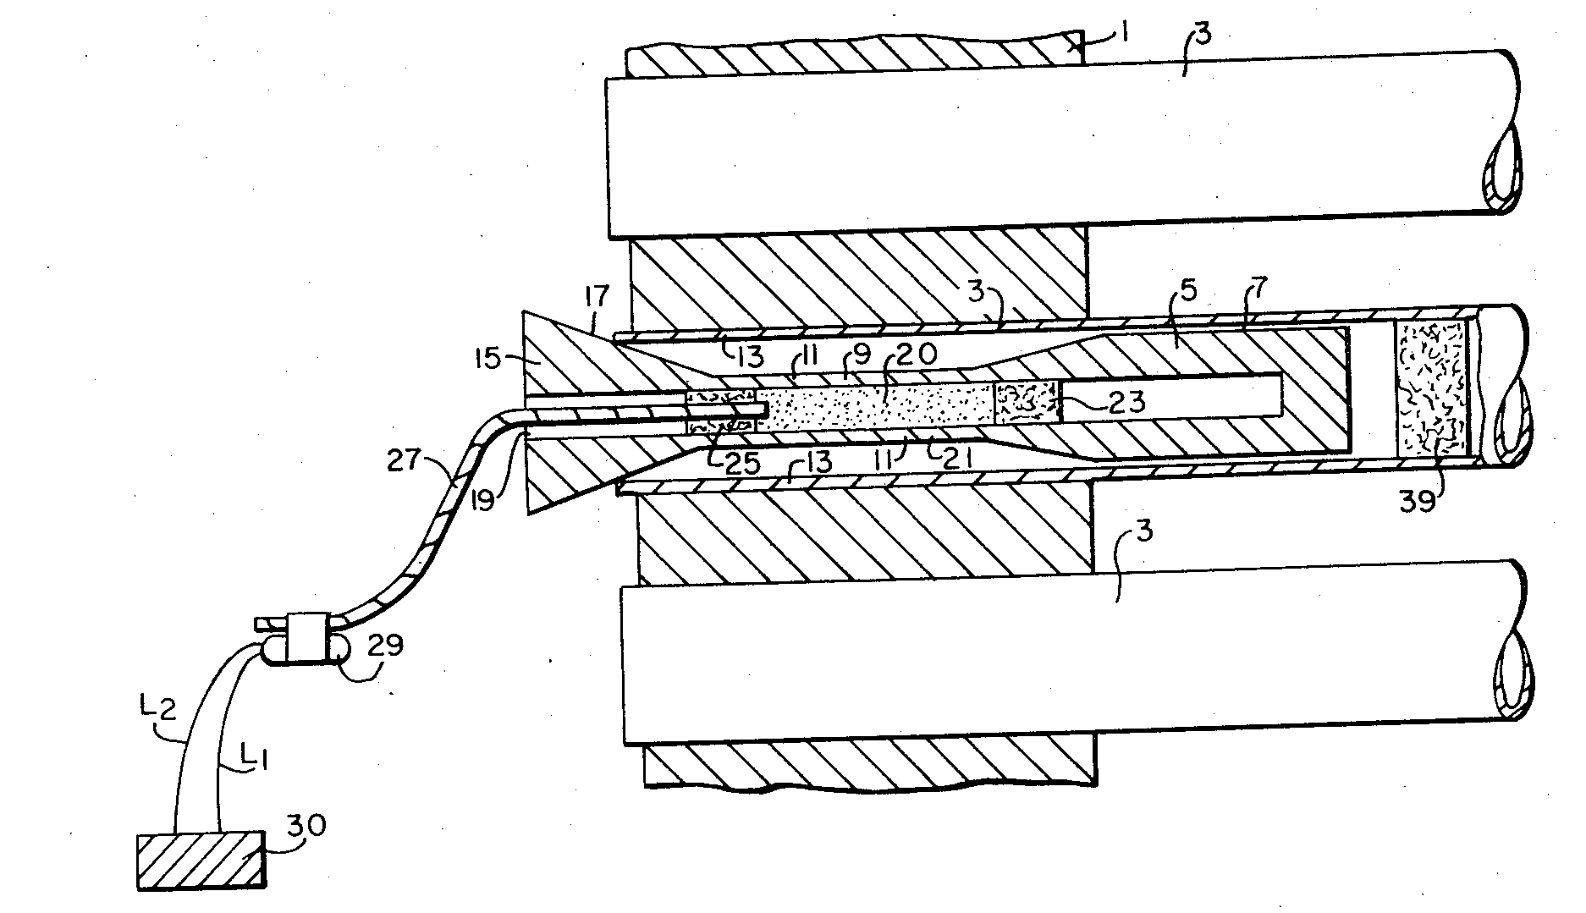

19- N.º 3,735,476 de 29 de Maio de 1973- Método para fabricar componentes com cavidades através de soldadura de metal por explosão.
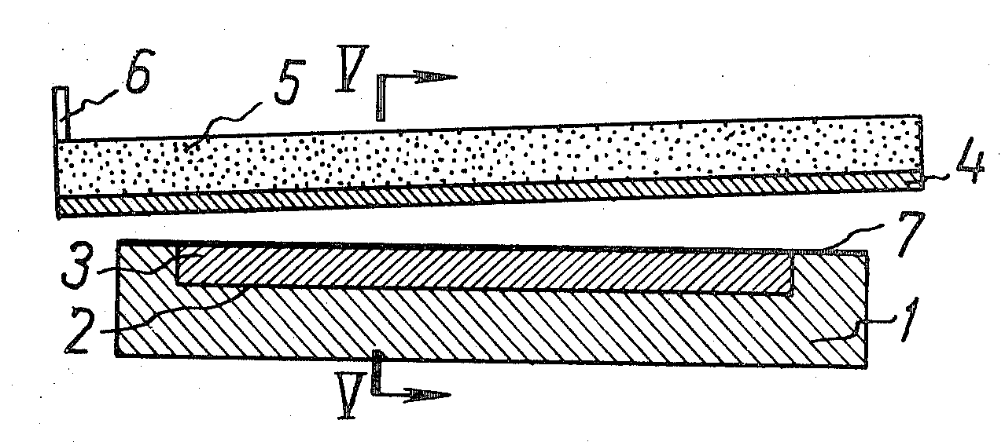

20- N.º 3,740,826 de 26 de Junho de 1973- Método para produzir compósitos metálicos em forma de tubo através de soldadura por explosão pressurizada.
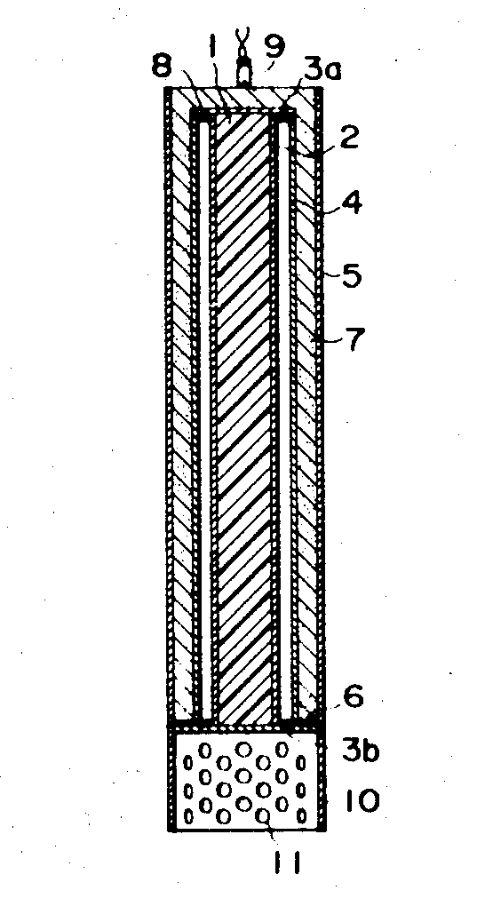

21- N.º 3,761,004 de 25 de Setembro de 1973- Método de ligação de placas e tubos metálicos por explosão.
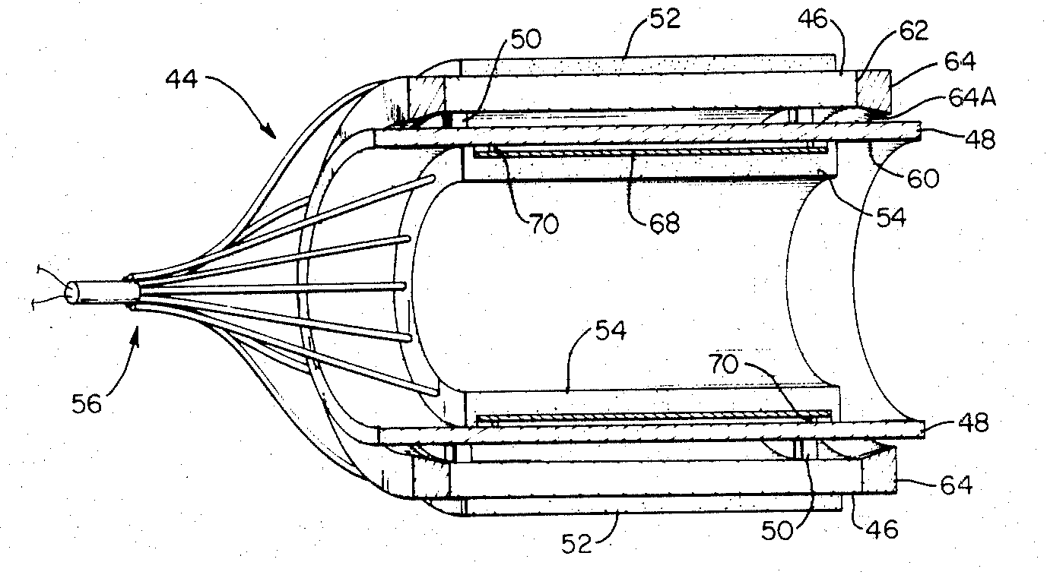

22- N.º 3,774,291 de 27 de Novembro de 1973- Método de ligação de tubos a acessórios, por explosão.
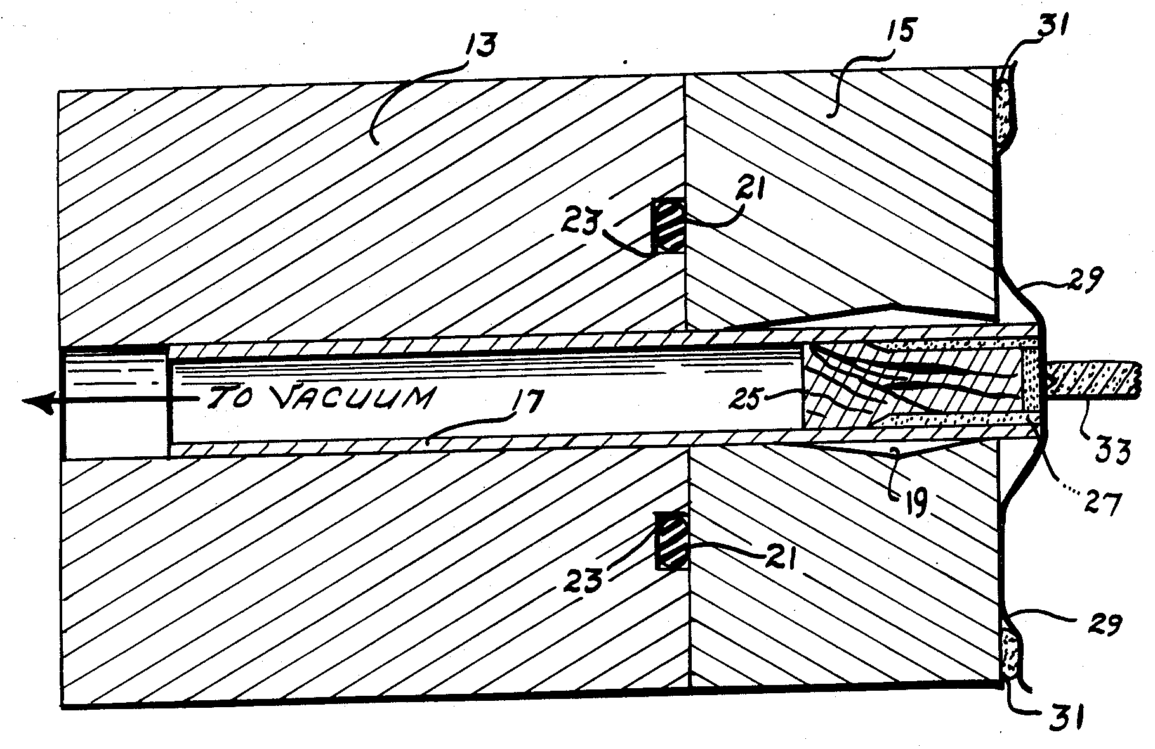
23- N.º 3,780,927 de 25 de Dezembro de 1973- Sistema para ligação por explosão de tubos metálicos.
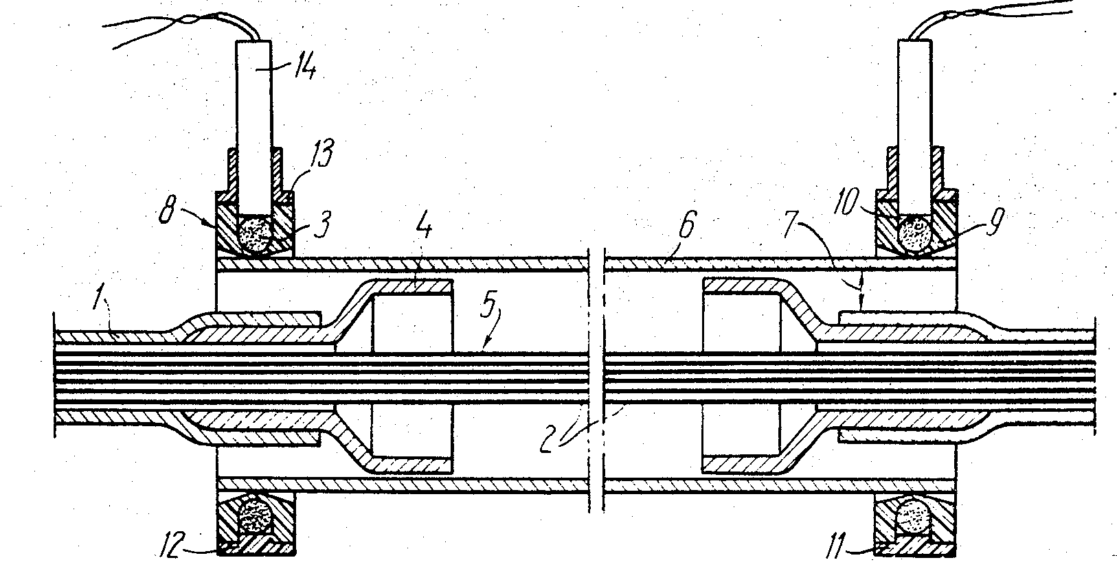

24- N.º 3,790,060 de 5 de Fevereiro de 1974- Aparelho para soldar um tubo numa placa perfurada.
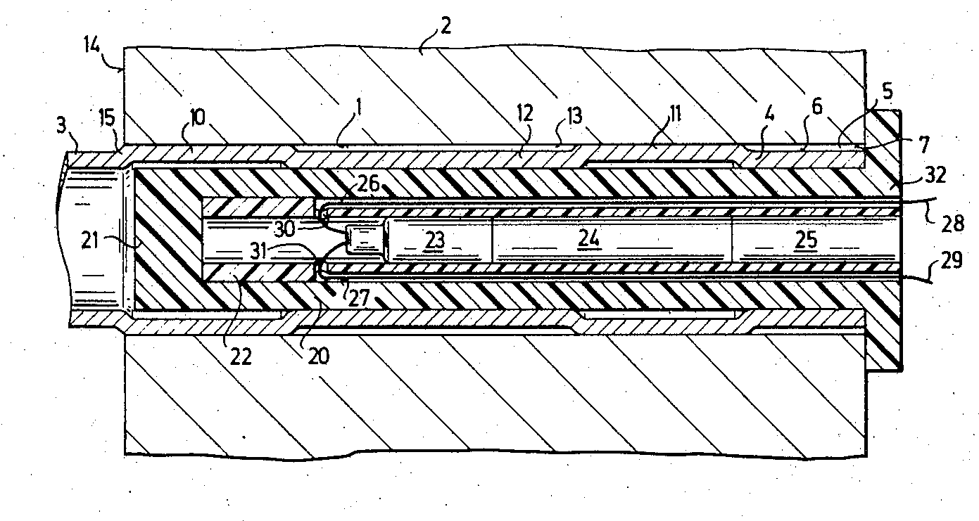

25- N.º 3,797,098 de 19 de Março de 1974- Soldadura por explosão totalmente confinada.
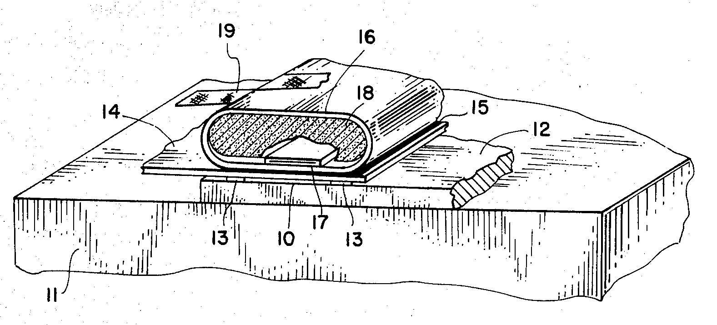

26- N.º 3,863,327 de 4 de Fevereiro de 1975- Método de revestimento de tubos metálicos.
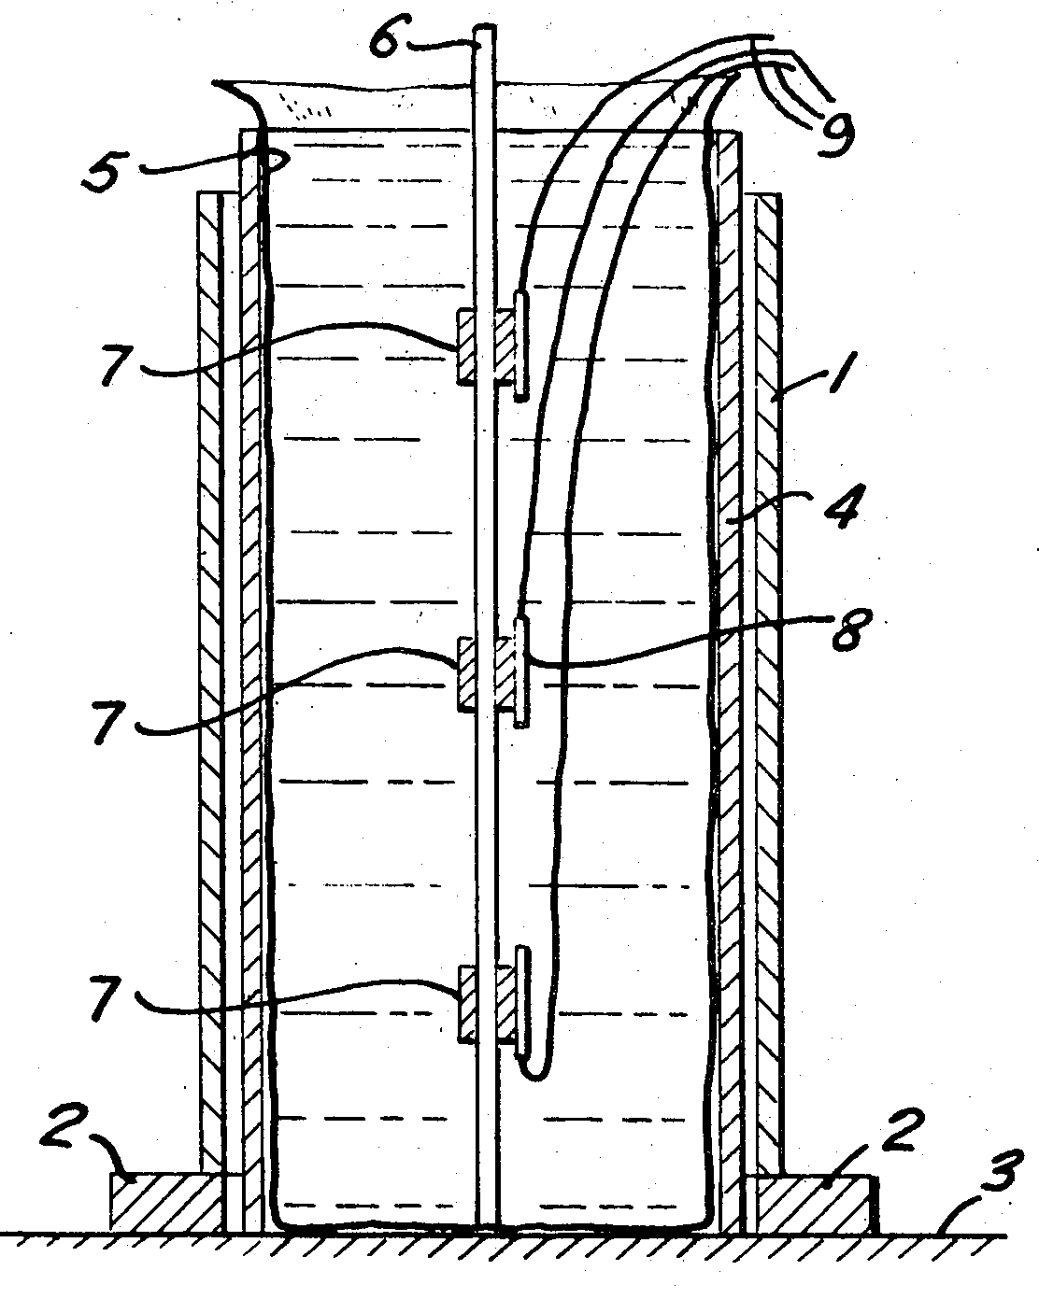

27- N.º 3,868,131 de 25 de Fevereiro de 1975- Método para soldadura de tubos metálicos a base metálica por meio de carga explosiva.
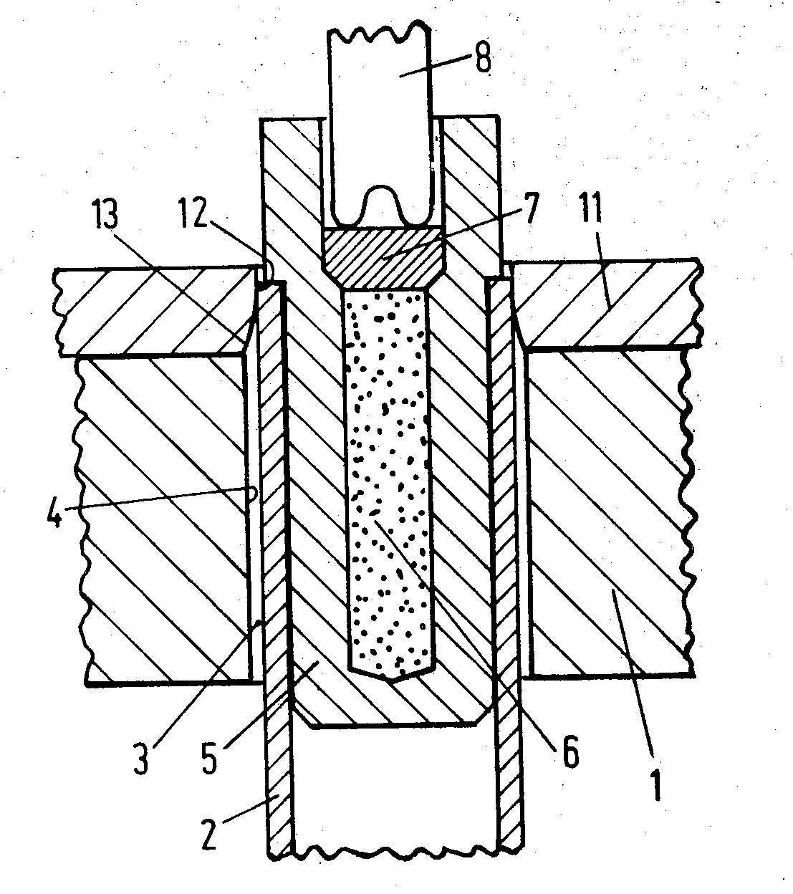

28- N.º 3,893,222 de 8 de Julho de 1975.
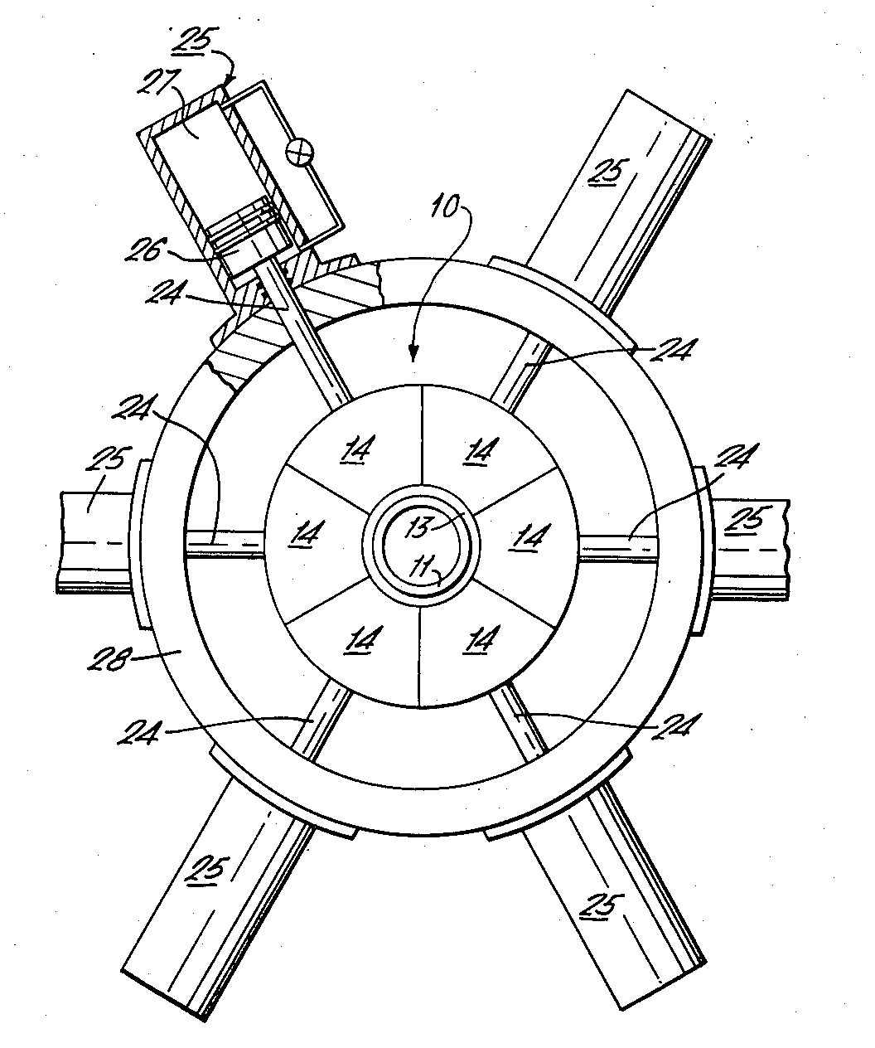

29- N.º 3,900,147 de 19 de Agosto de 1975- Método de revestimento de peças metálicas.
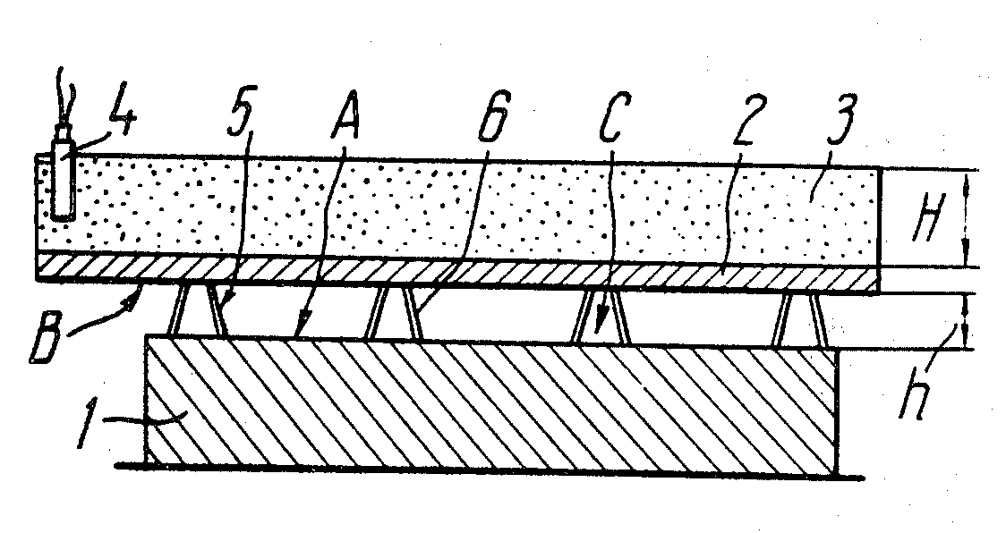

30- N.º 3,910,084 de 7 de Outubro de 1975- Aparato para trabalhar com explosivos em metais.
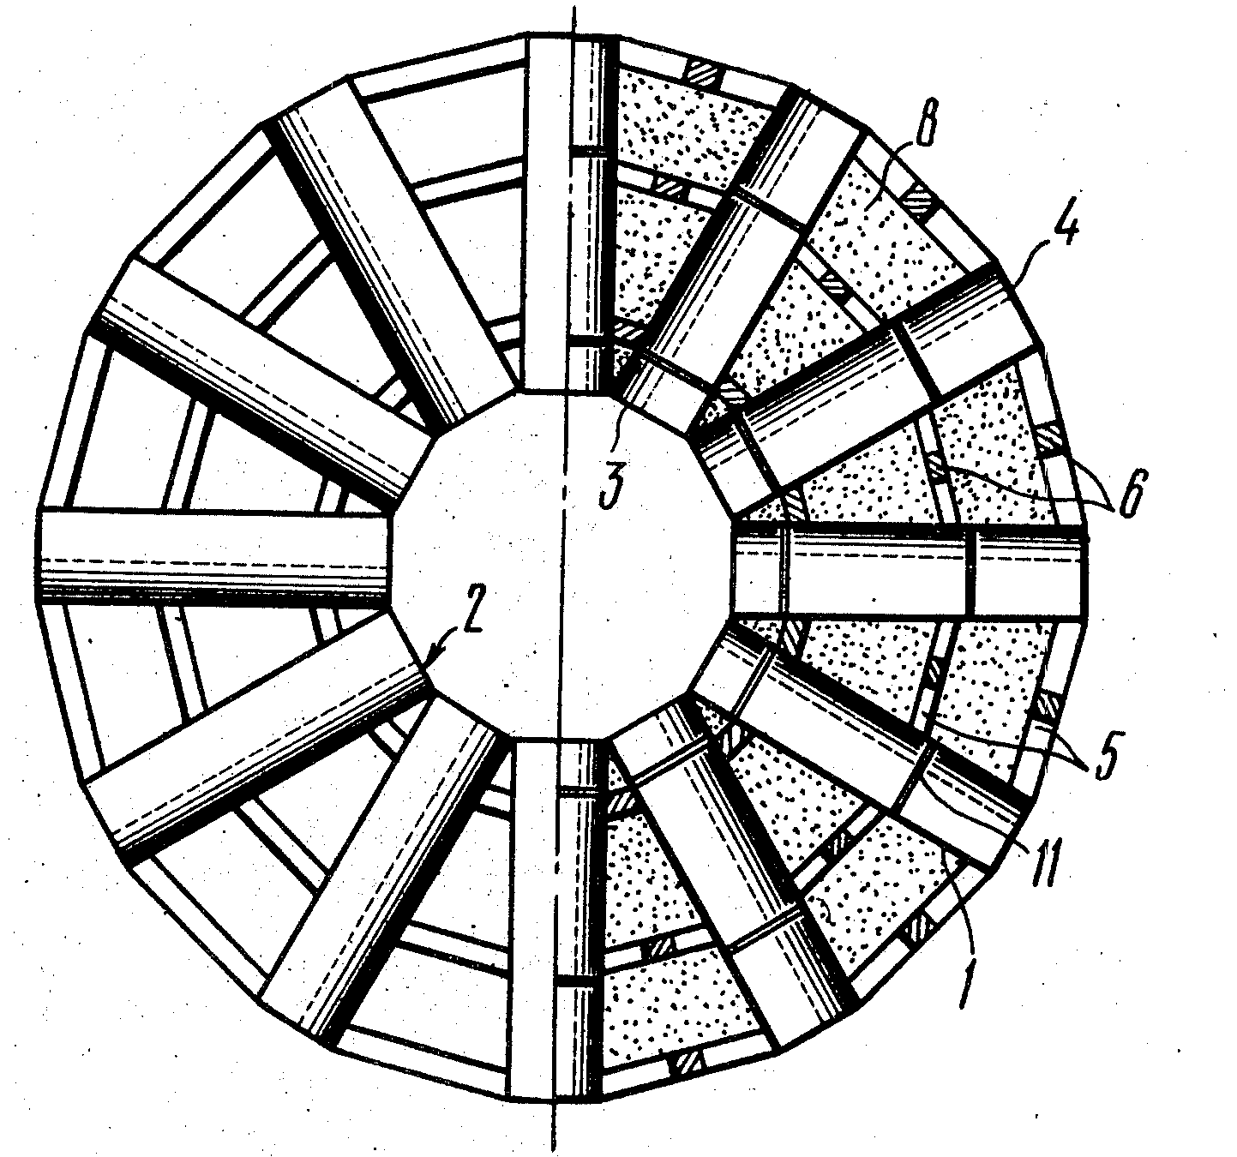

31- 3,910,478 de 7 de Outubro de 1975- Forma de dupla detonação de explosivos.
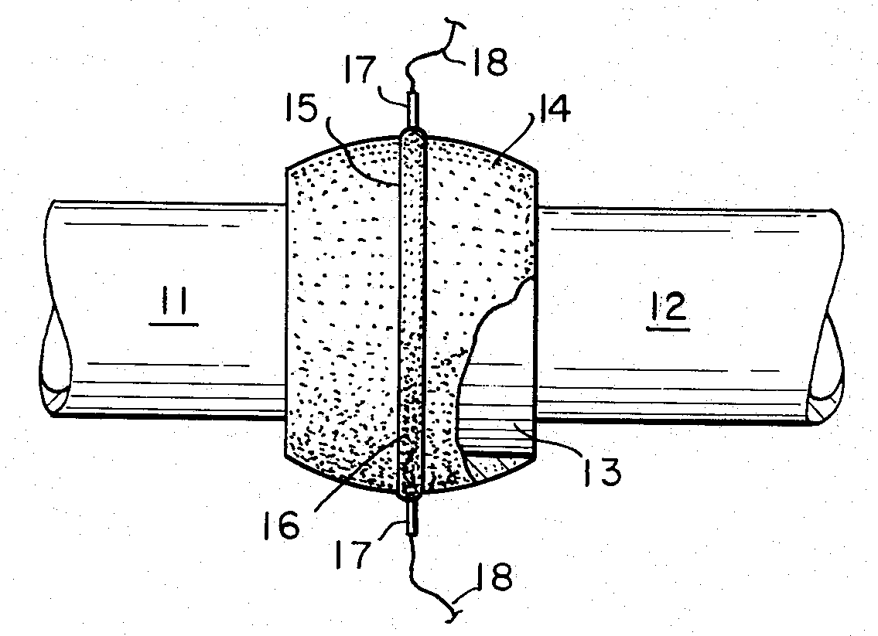

32- N.º 3,912,148 de 14 de Outubro de 1975- Combinação de soldadura com metais para solda forte.
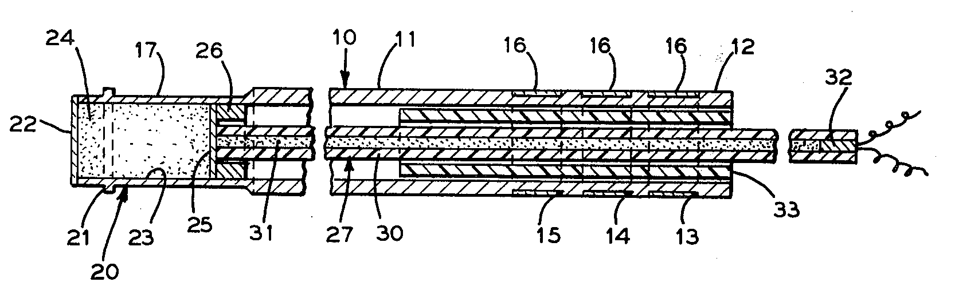

33- N.º 3,940,049 de 24 de Fevereiro de 1976- Processo para soldadura de folhas metálicas revestidas com explosivos.
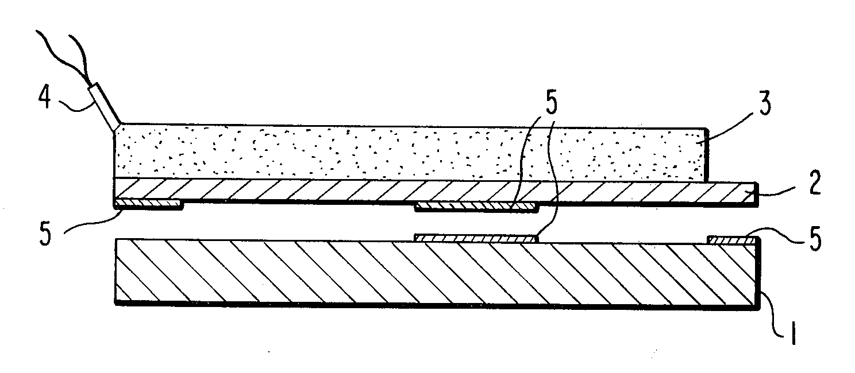

34- N.º 3,985,279 de 12 de Outubro de 1976- Método de soldadura por explosivos de tubos utilizando um mandril.

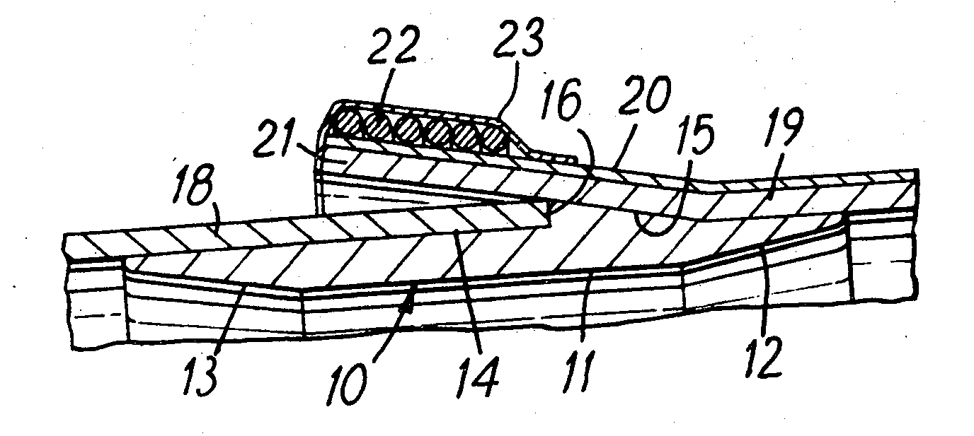

35- N.º 3,987,529 de 26 de Outubro de 1976- Válvula e método para fabricar o mesmo.
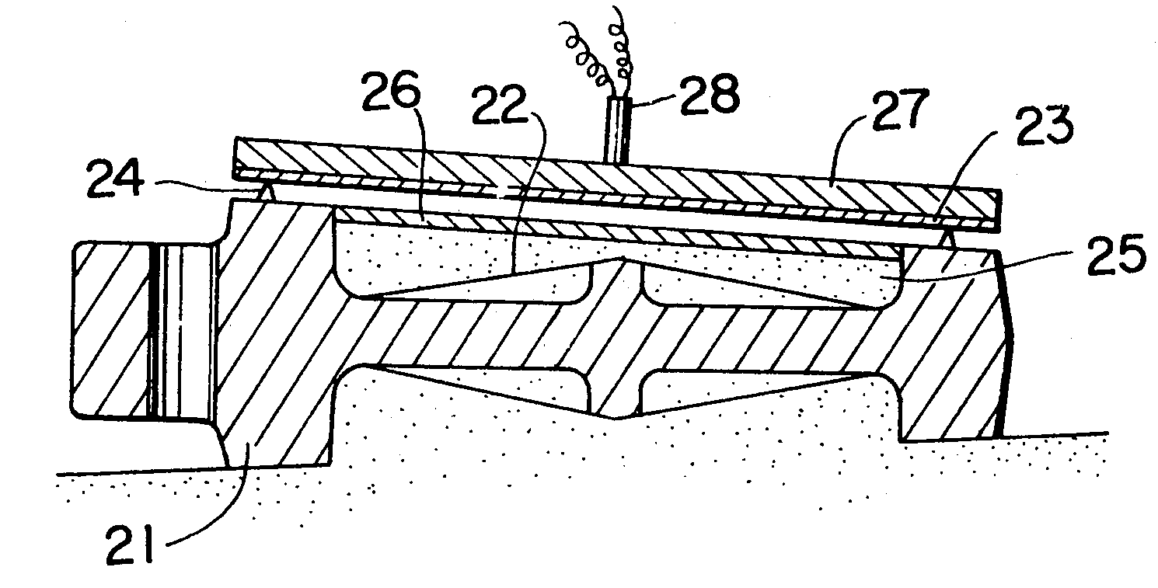

36- N.º 3,987,952 de 26 de Outubro de 1976- Método para soldadura por explosão de cilindros vazados como um cano.
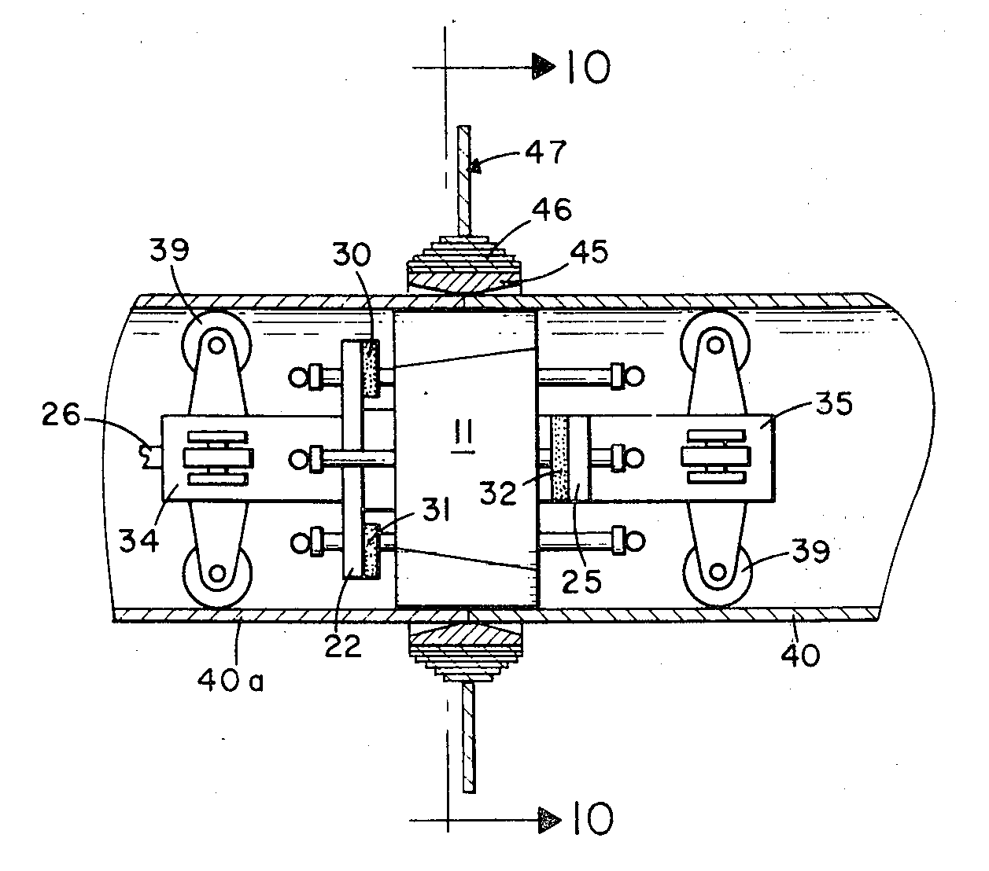

37- N.º 4,003,513 de 18 de Janeiro de 1977- Soldadura por explosão.
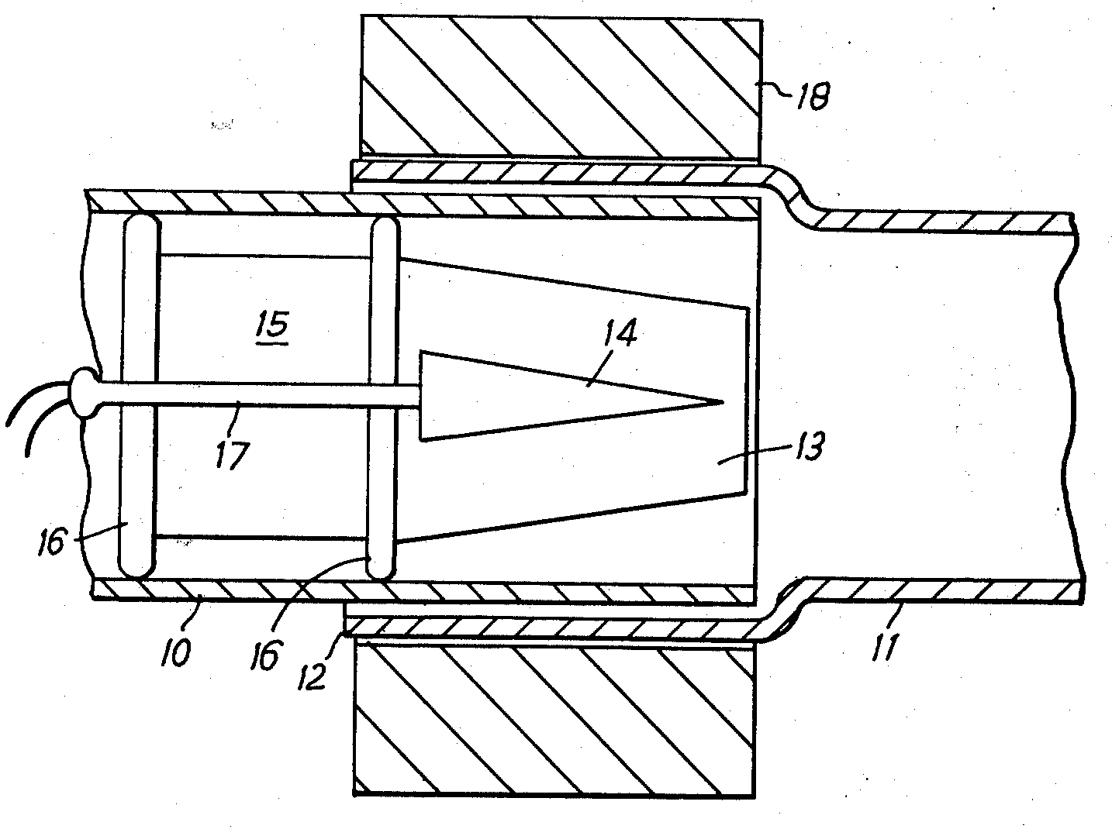

38- N.º 4,010,965 de 8 de Março de 1977- Junção de tubos para ligar diferentes tipos de tubos metálicos.
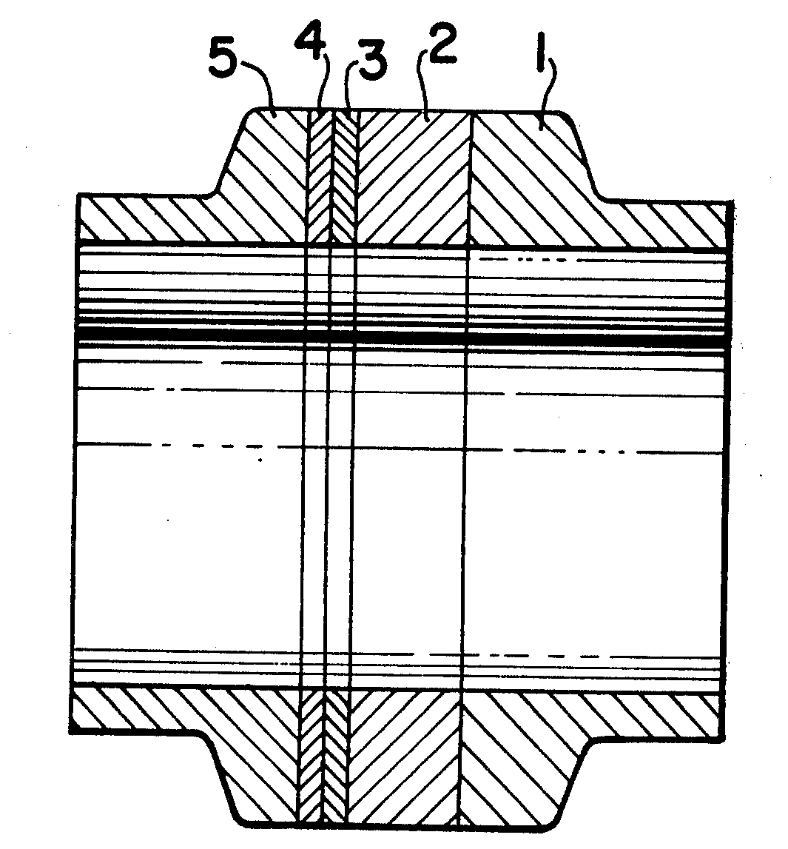

39- N.º 4,062,570 de 13 de Dezembro de 1977- Mandril para soldadura por explosão de tubos.
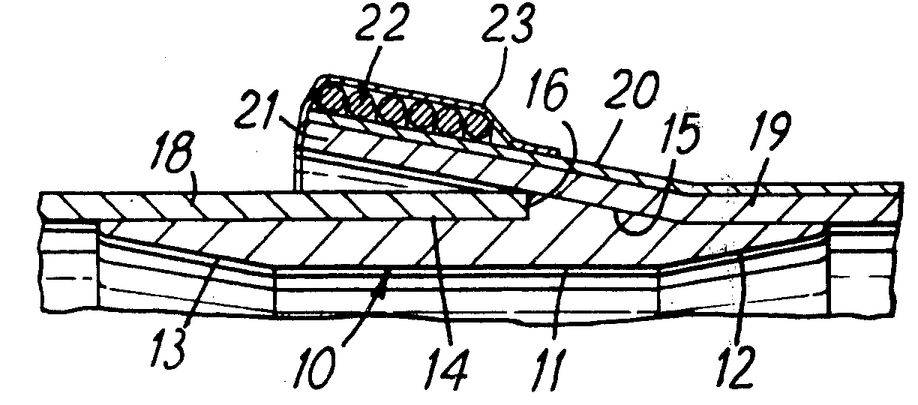

40- N.º 4,106,687 de 15 de Agosto de 1978- Soldadura por explosão totalmente confinada.
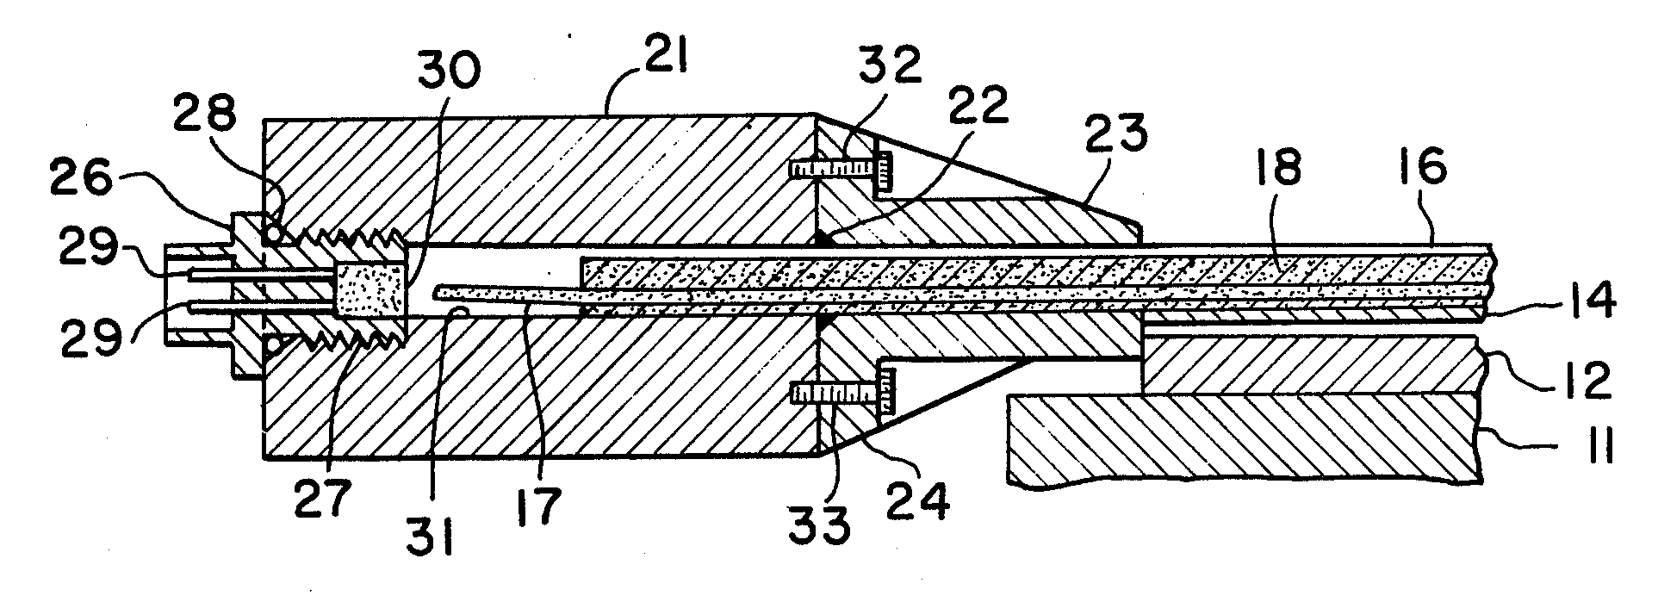

41- N.º 4,117,966 de 3 de Outubro de 1978- Soldadura por explosão de um tubo a uma placa de tubos.
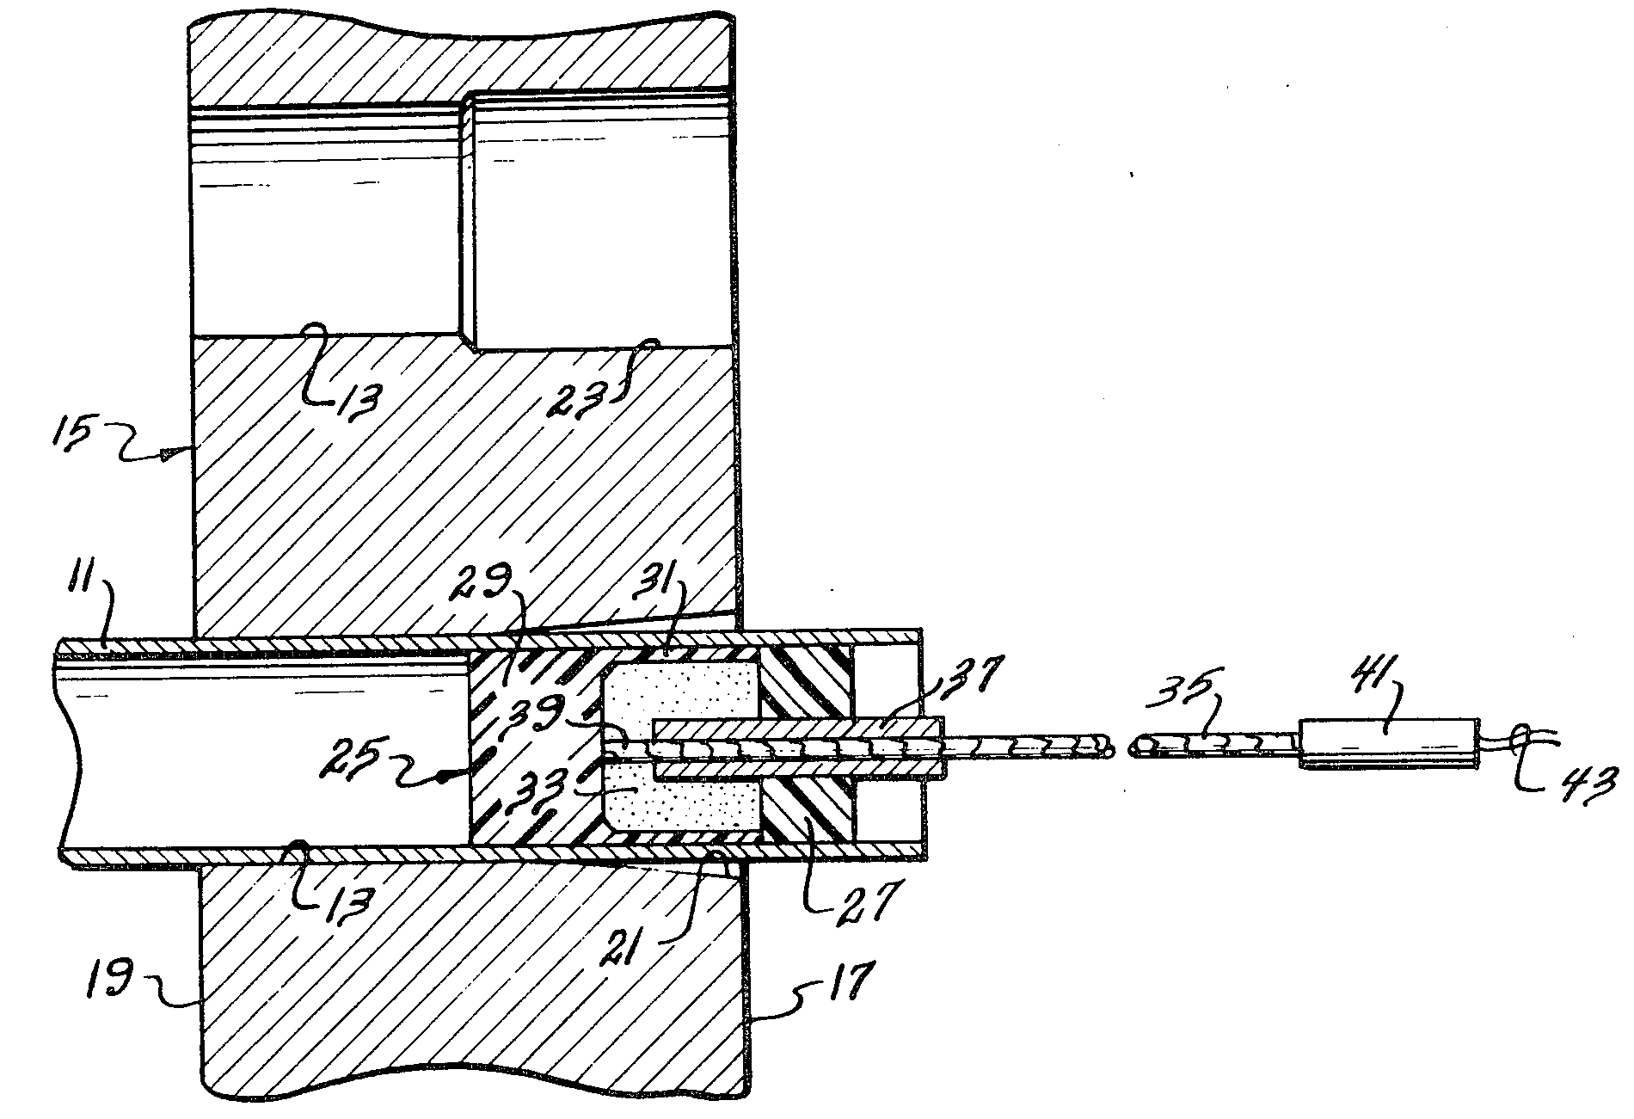

42- N.º 4,133,471 de 9 de Janeiro de 1979- Método para fazer folhas com revestimentos metálicos contendo pelo menos uma zona curva com maior superfície.
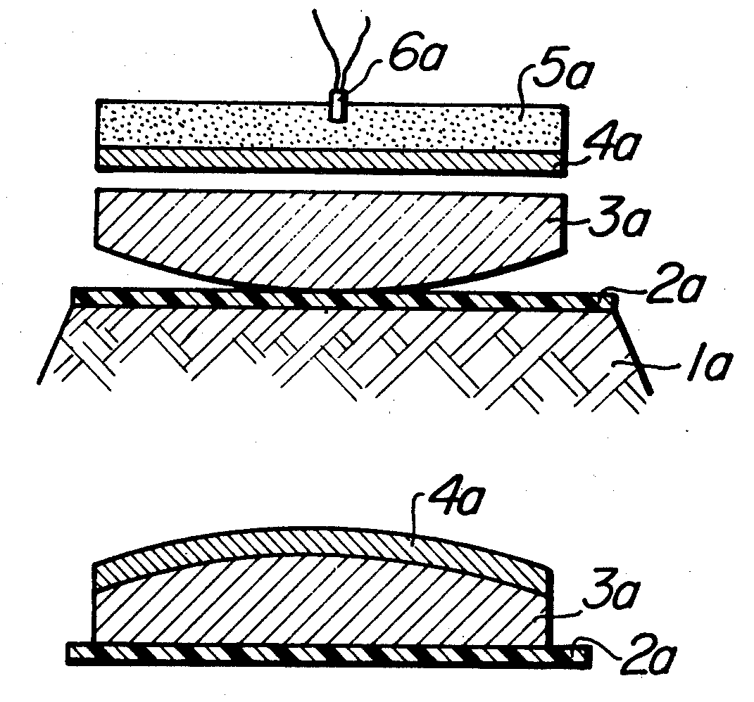

43- N.º 4,162,388 de 24 de Julho de 1979- Método para soldadura de percussão submergida.
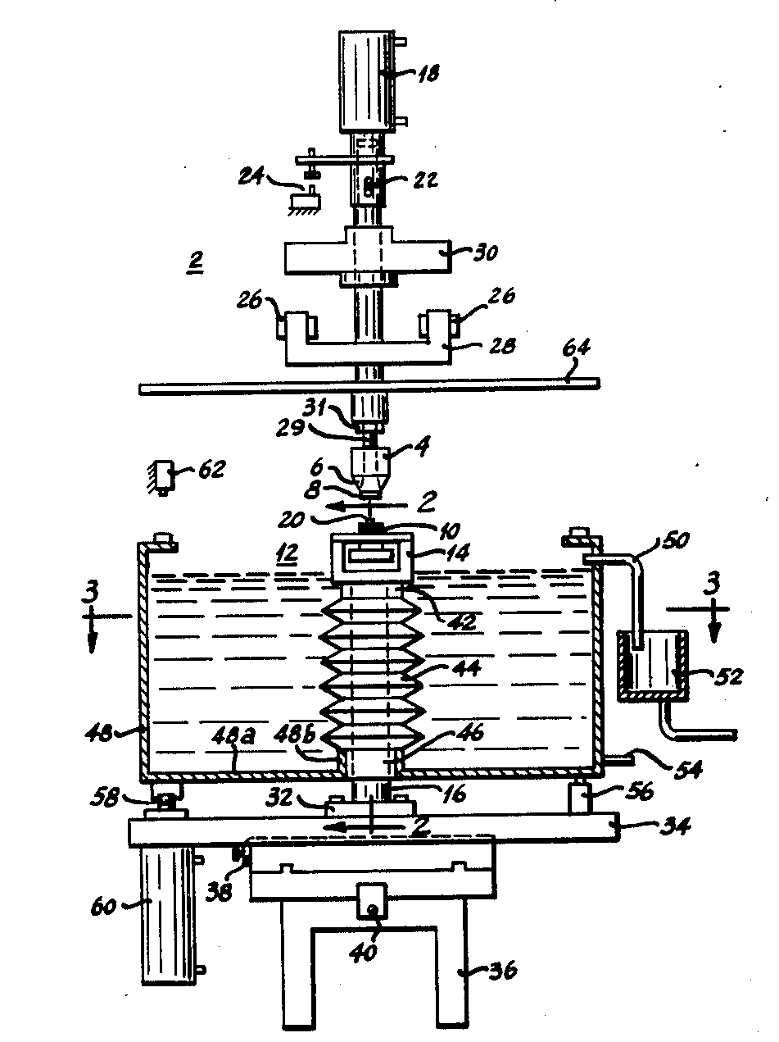
44- N.º 4,178,958 de 18 de Dezembro de 1979- Aparelhos de soldadura não renováveis para instalações.
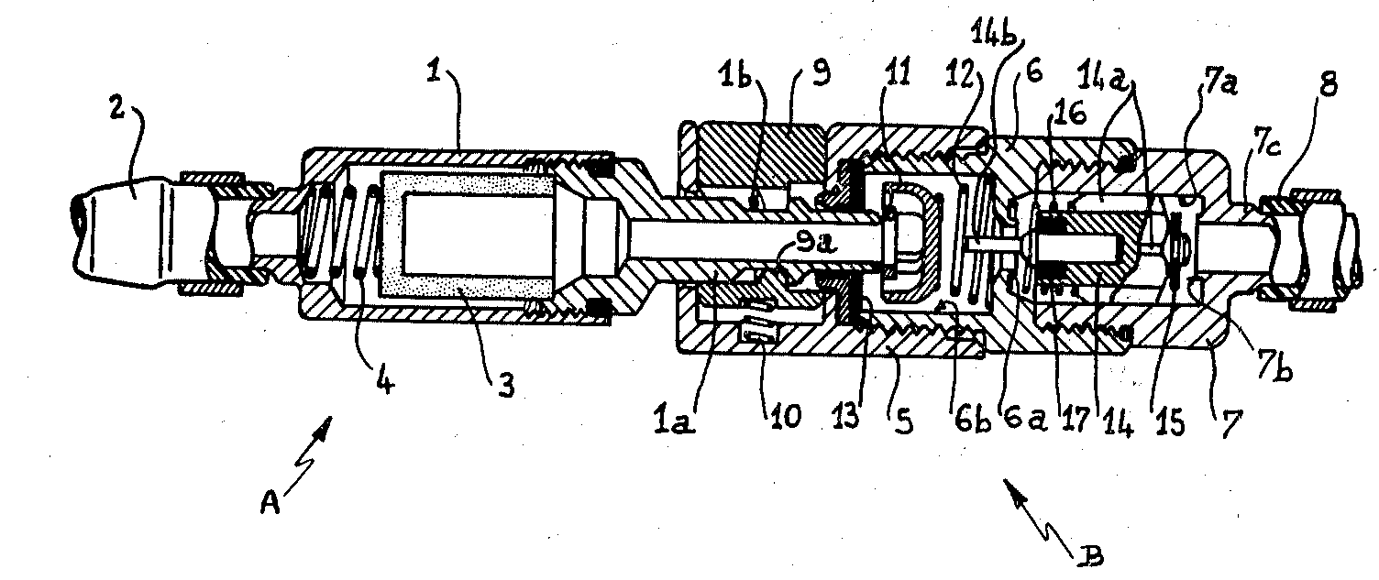

45- N.º 4,028,789 de 14 de Junho de 1977- Método para instalar um casquilho numa extremidade de um tubo.
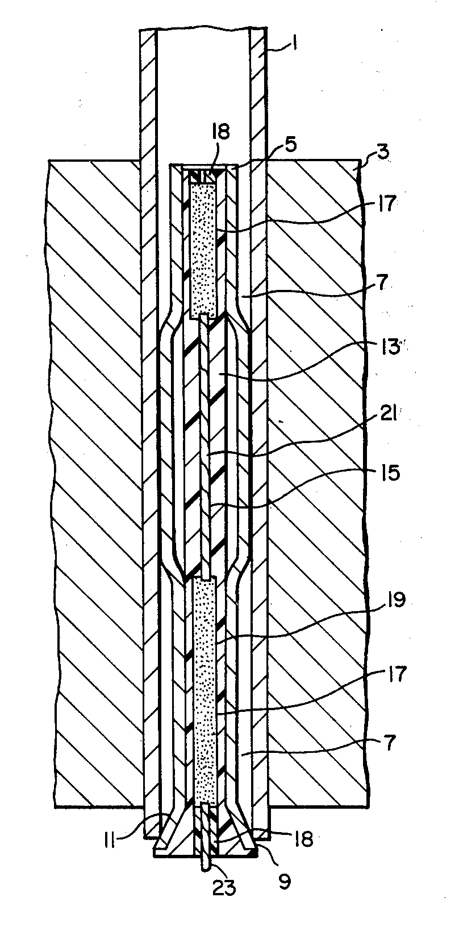
46- N.º 4,228,941 de 21 de Outubro de 1980- Método para juntar o interior com o exterior metálico de um tubo.
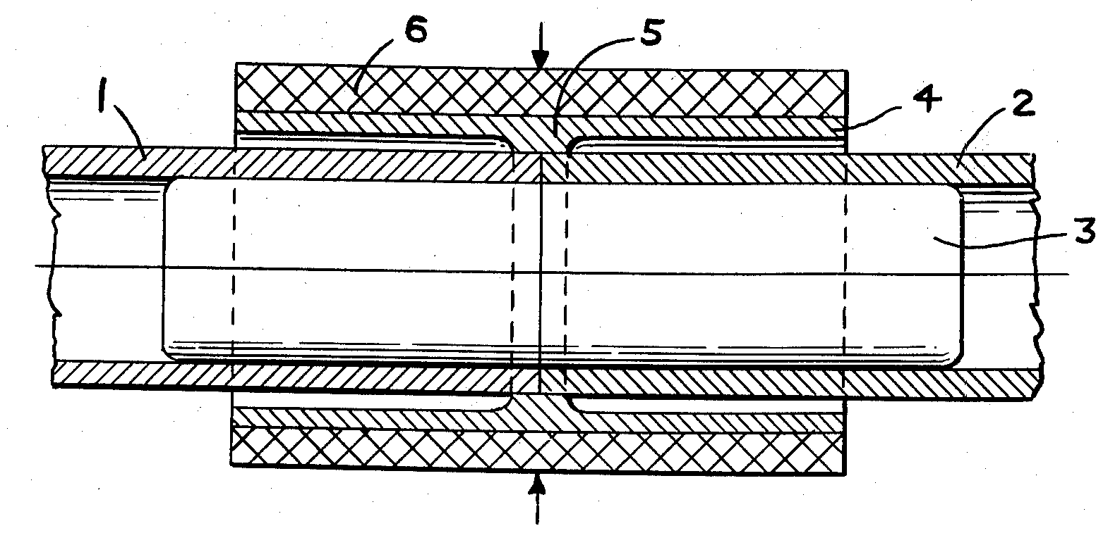

47- N.º 4,231,506 de 4 de Novembro de 1980- Método de soldadura de secções de tubos metálicos recorrendo aos explosivos.
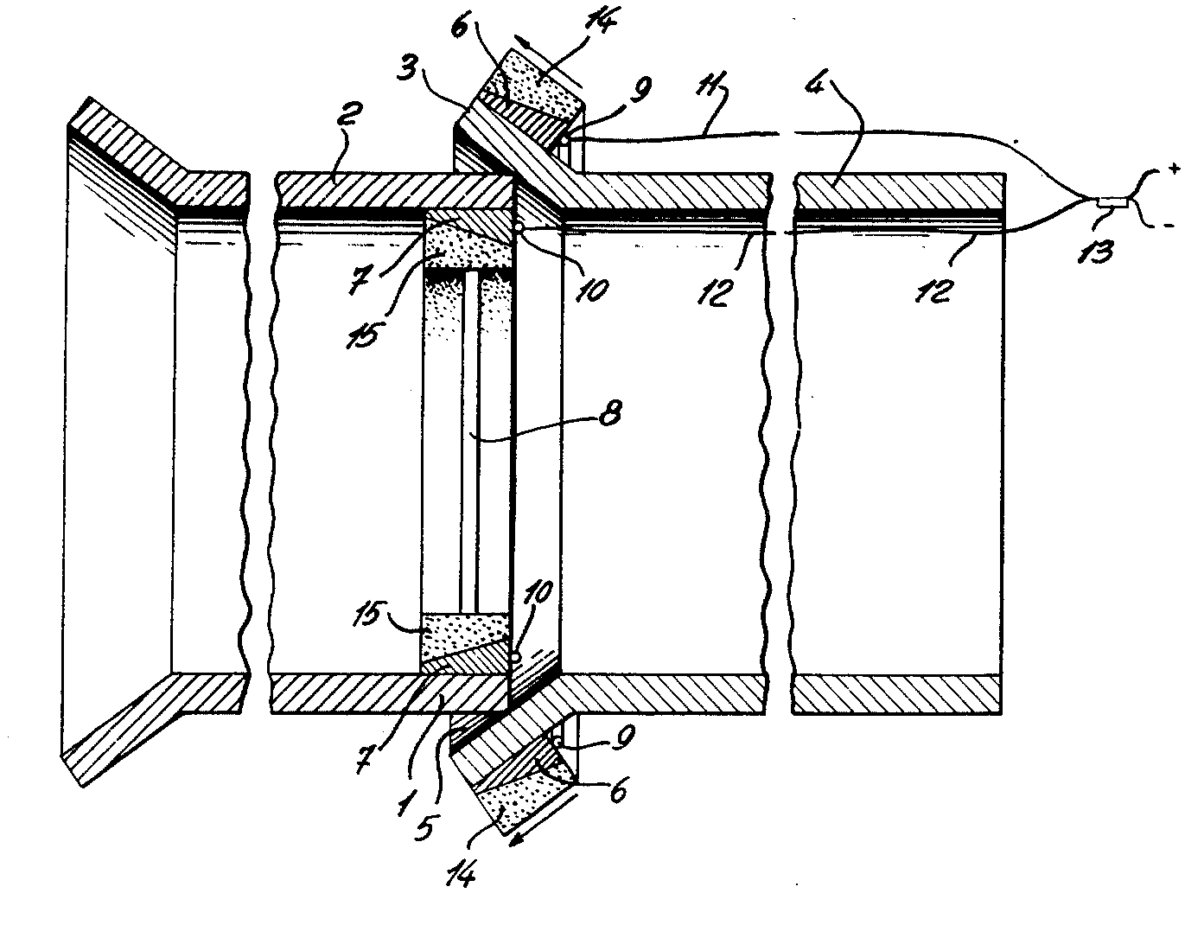

48- N.º 4,248,373 de 3 de Fevereiro de 1981- Carga explosiva da soldadura por explosão de tubos metálicos de grande diâmetro.

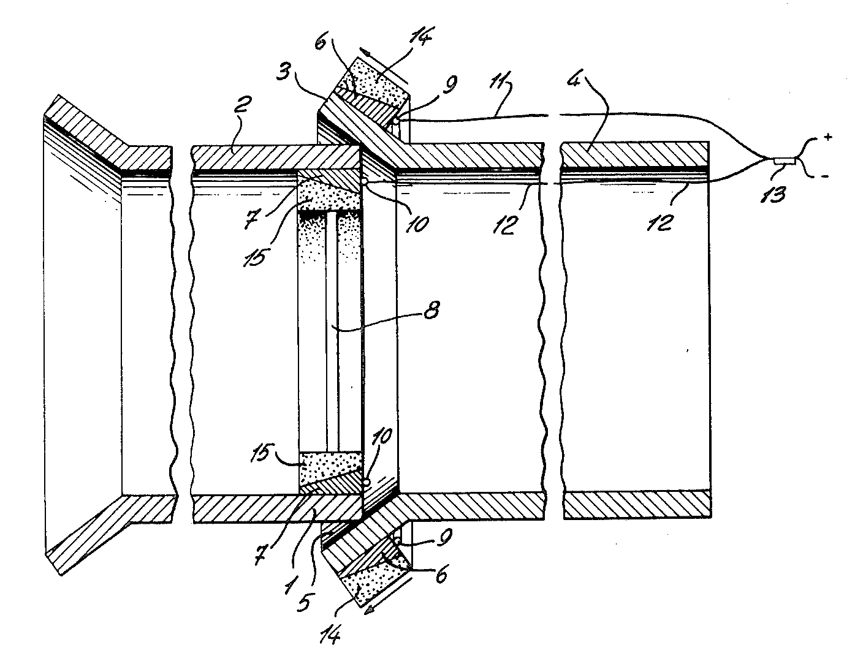
49- N.º 4,272,005 de 9 de Junho de 1981- Revestimento com explosivos.
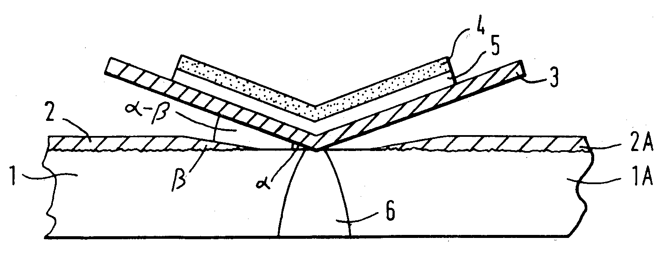

50- N.º 4,280,407 de 28 de Julho de 1981- Embalagem de explosivos.
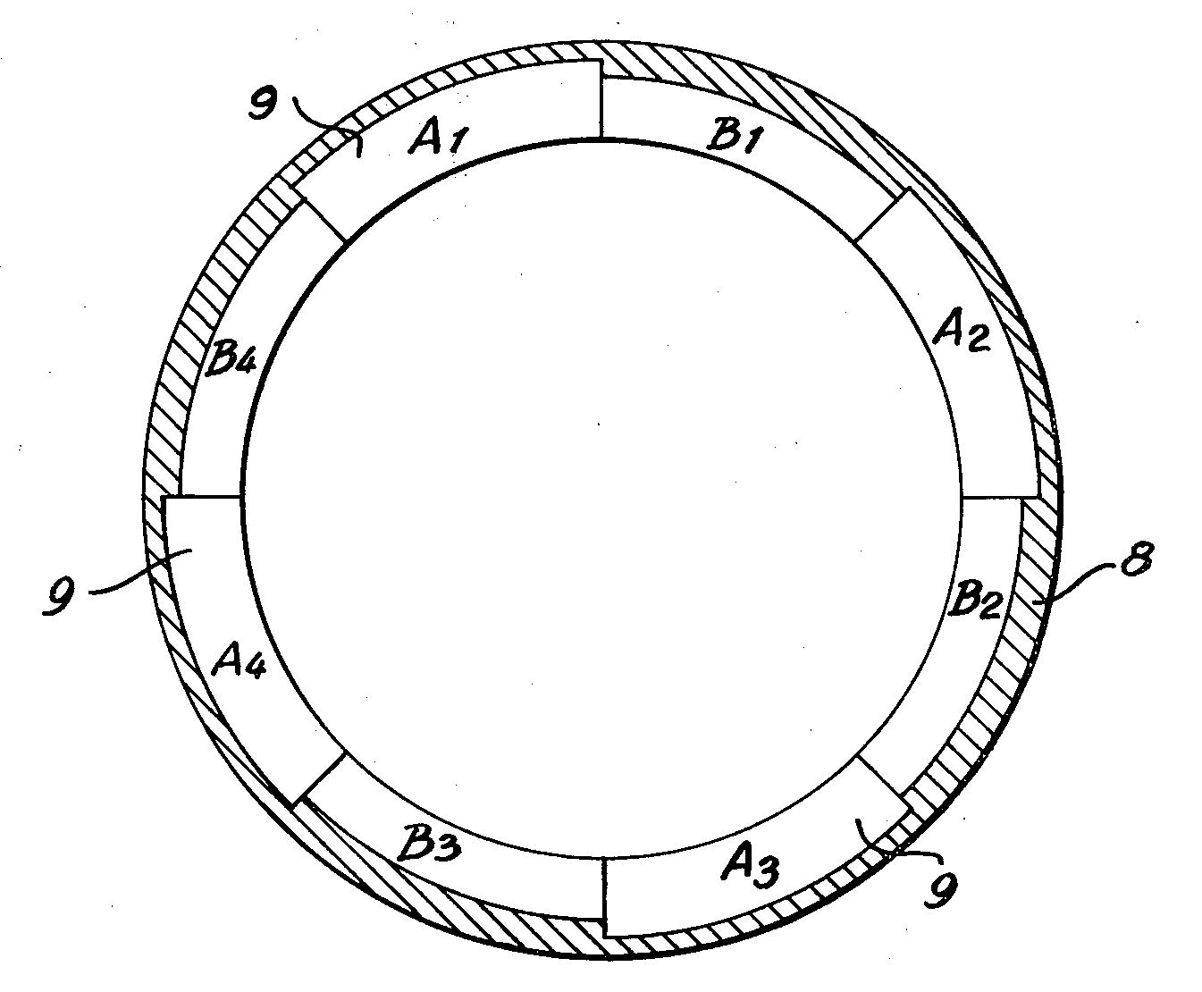

51- N.º 4,288,022 de 8 de Setembro de 1981- Soldadura por explosão debaixo de água.
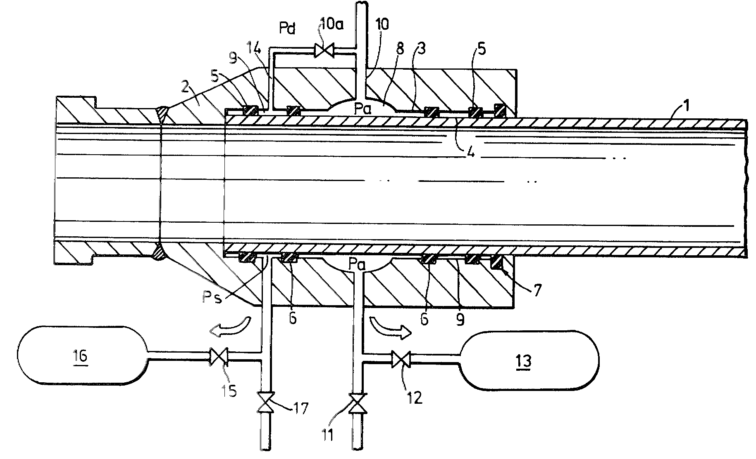

52- N.º 4,347,965 de 7 de Setembro de 1982- Método para ligar folhas metálicas finas a tubos metálicos.
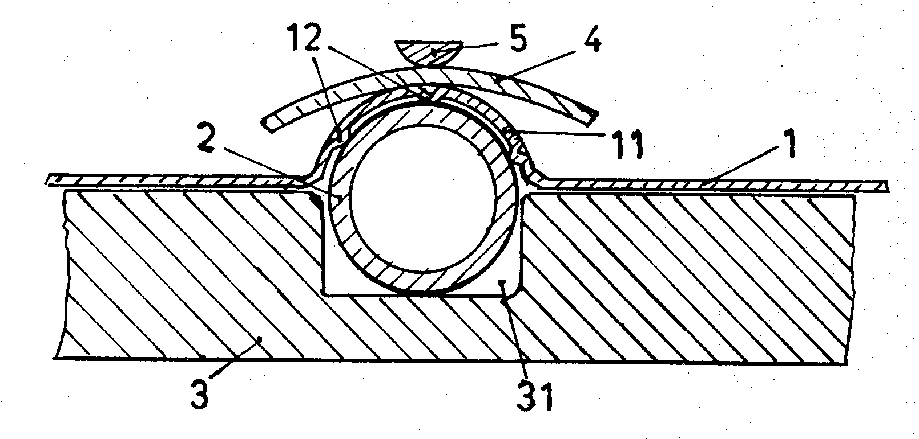
53- N.º 4,494,392 de 22 de Janeiro de 1985- Aparelho para formar uma junção tubo-tubo expandida com explosivos.

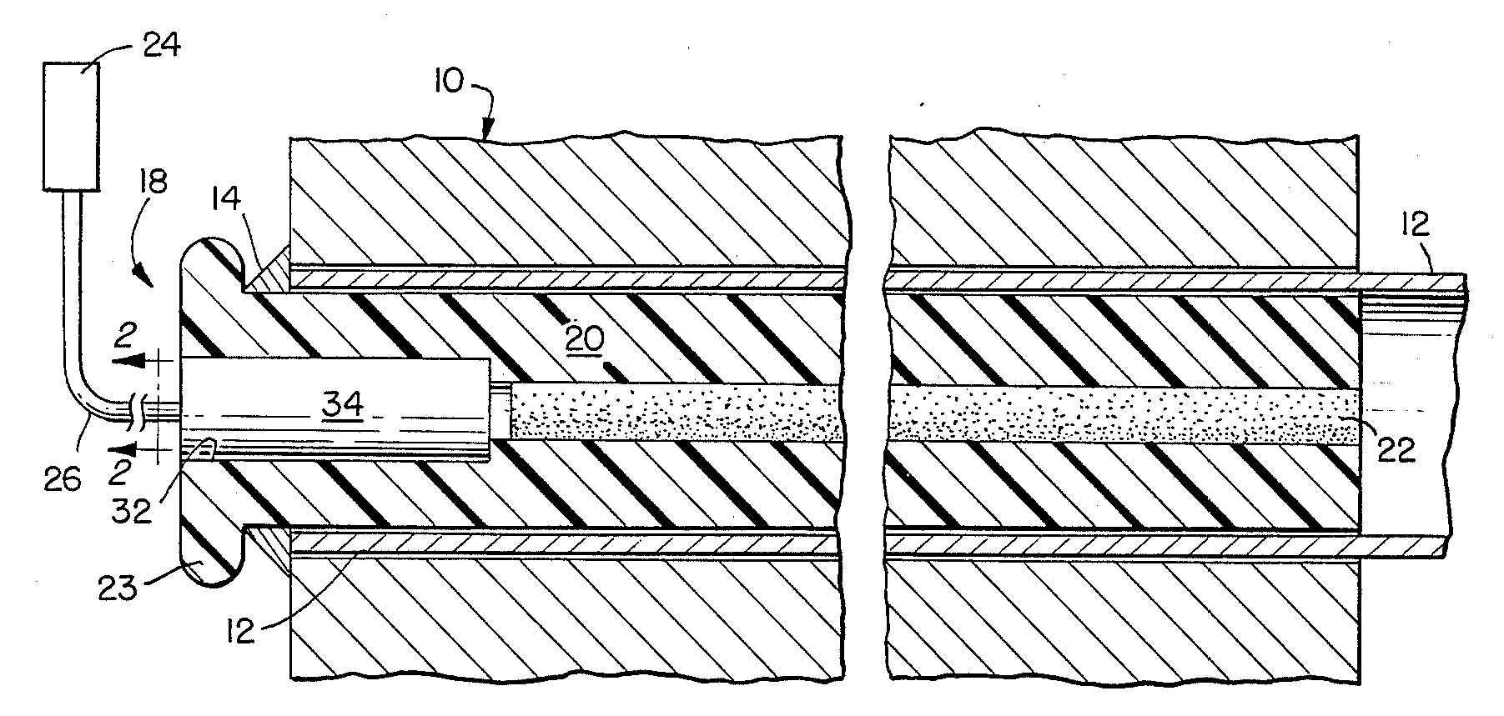

54- N.º 4,583,672 de 22 de Abril de 1986- Aparelho de soldadura por explosão.
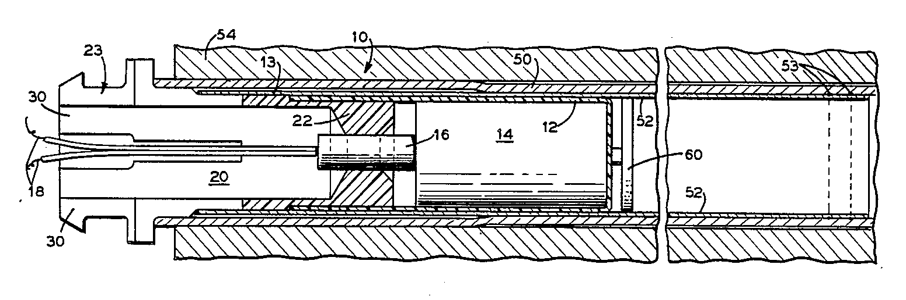

55- N.º 4,585,155 de 29 de Abril de 1986- Unidade de soldadura por explosão e método.
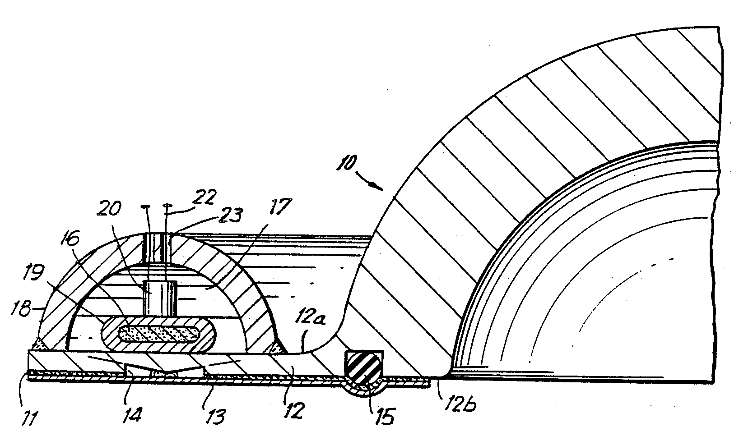

56- N.º 4,612,259 de 16 de Setembro de 1986- Placa de titânio revestida a aço.
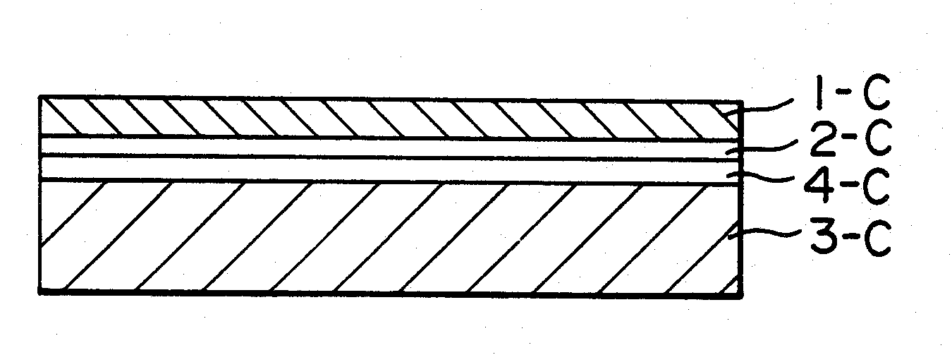

57- N.º 4,632,292 de 30 de Dezembro de 1986- Método de junção de tubos através de soldadura por explosão utilizando uma bigorna desintegrante.
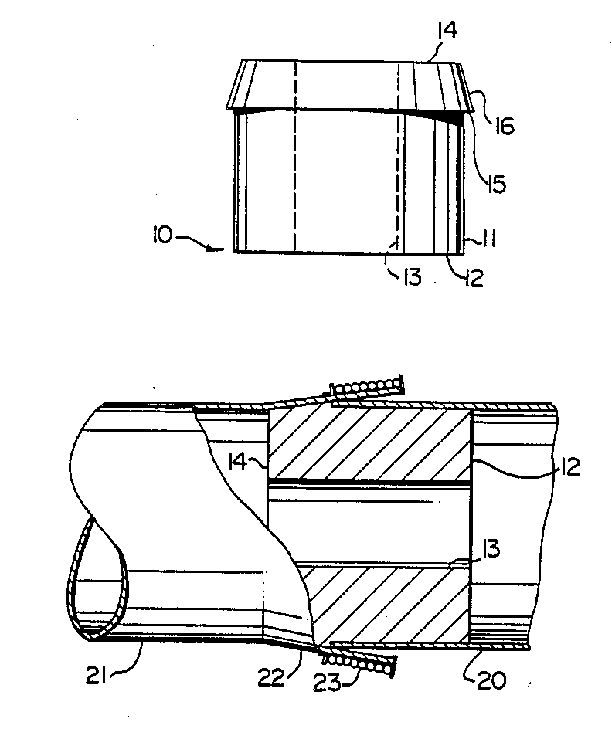

58- N.º 4,641,775 de 10 de Fevereiro de 1987- Modo de união de dois tubos.
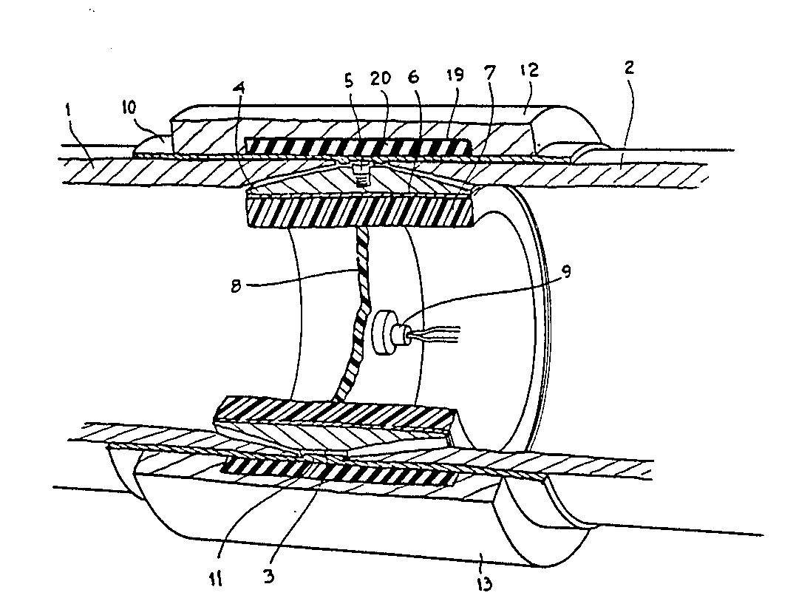
59- N.º 4,718,346 de 12 de Janeiro de 1988- Carga explosiva para a soldadura por explosão de tubos com diâmetro elevado e método de fabrico.
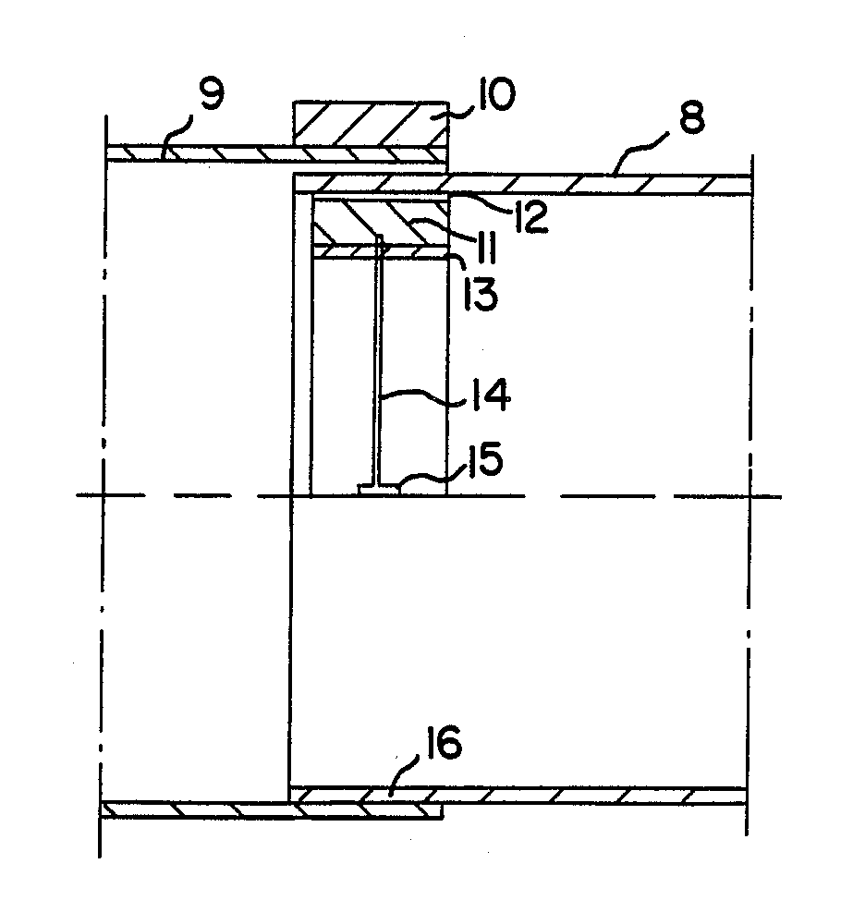
60- N.º 4,880,153 de 14 de Novembro de 1989- Aparelho para usar na soldadura por explosão de dois tubos.
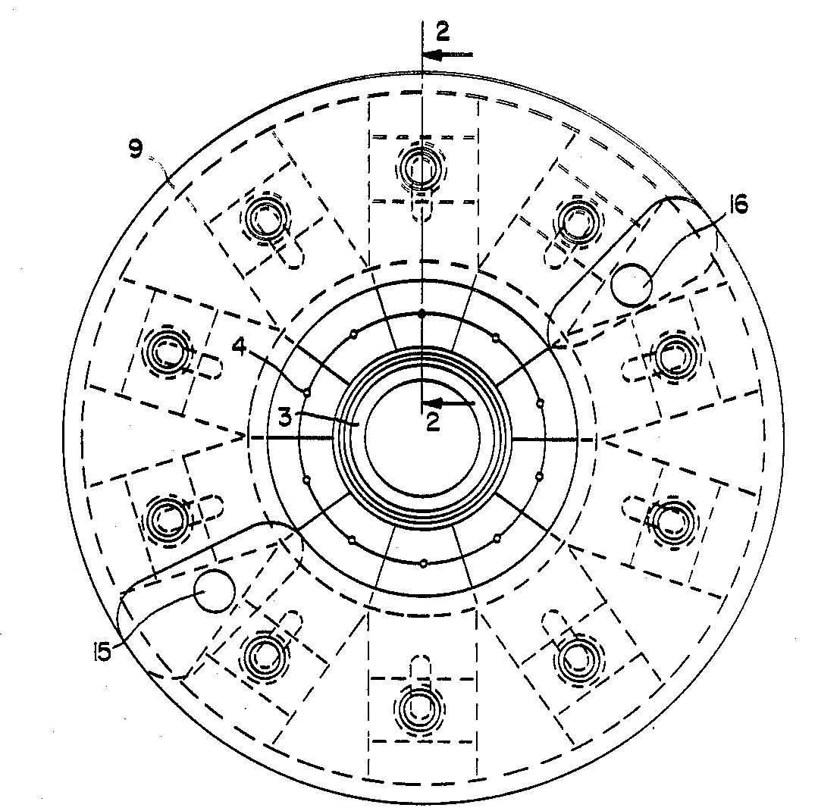

61- N.º 4,925,084 de 15 de Maio de 1990- Método de soldadura por explosão em liga de alumínio.
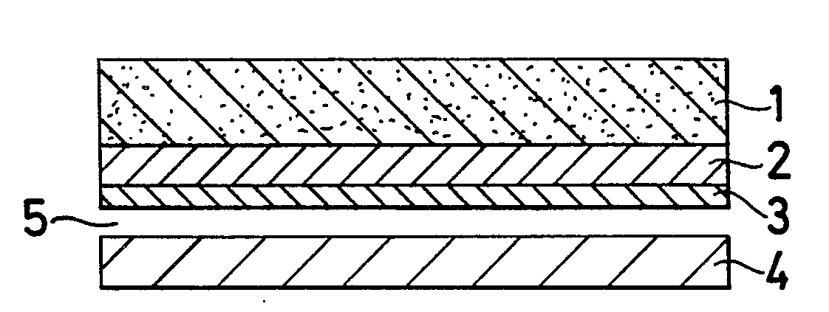

62- N.º 5,104,027 de 14 de Abril de 1992- Método de soldadura por explosão.
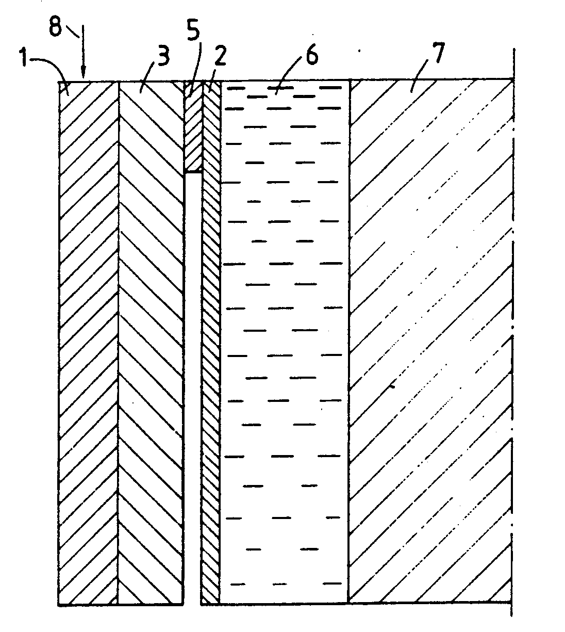

63- N.º 5,190,831 de 2 de Março de 1993- Componentes de titânio/aço ligadas.
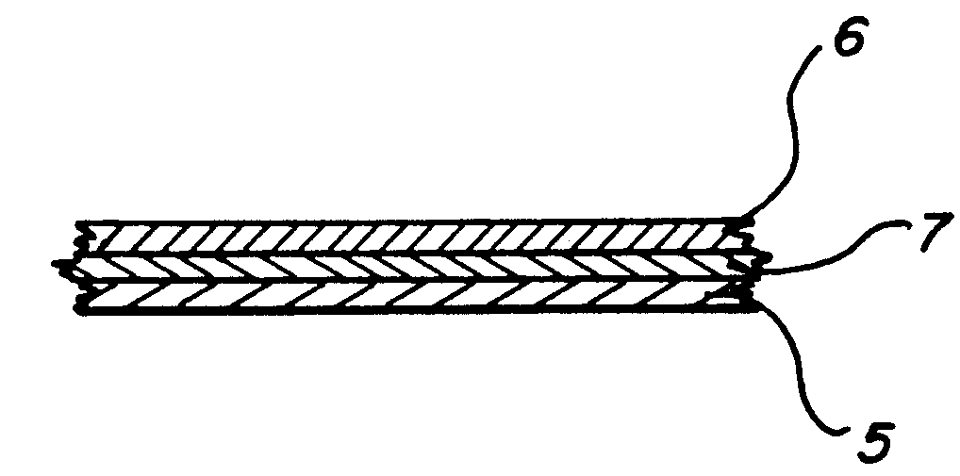

64- N.º 5,213,904 de 25 de Maio de 1993- Junção de transição de alumínio/aço.
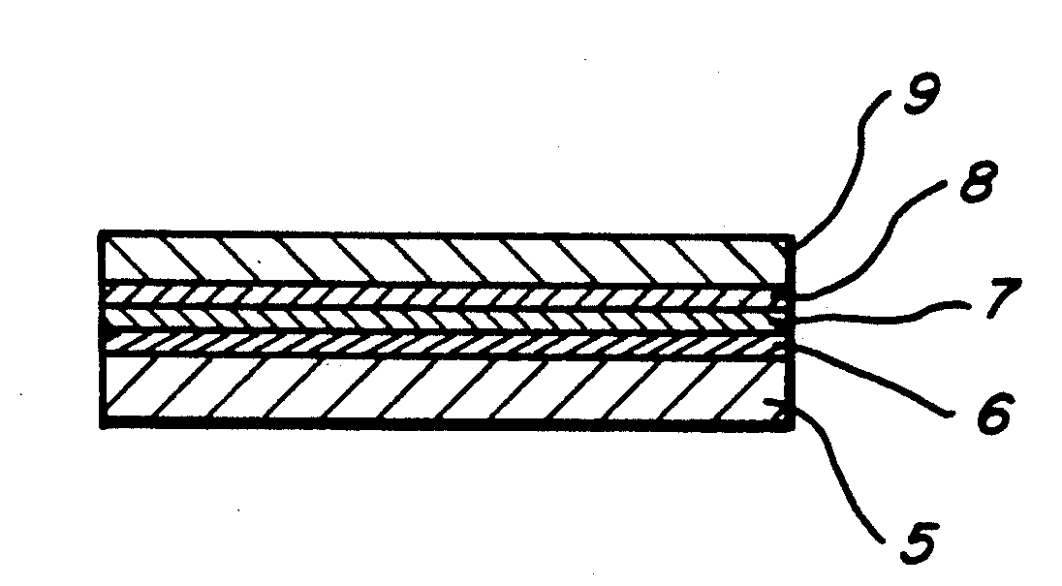

65- N.º 5,242,098 de 7 de Setembro de 1993- Método de ligação por explosão de estruturas de compósitos metálicos.
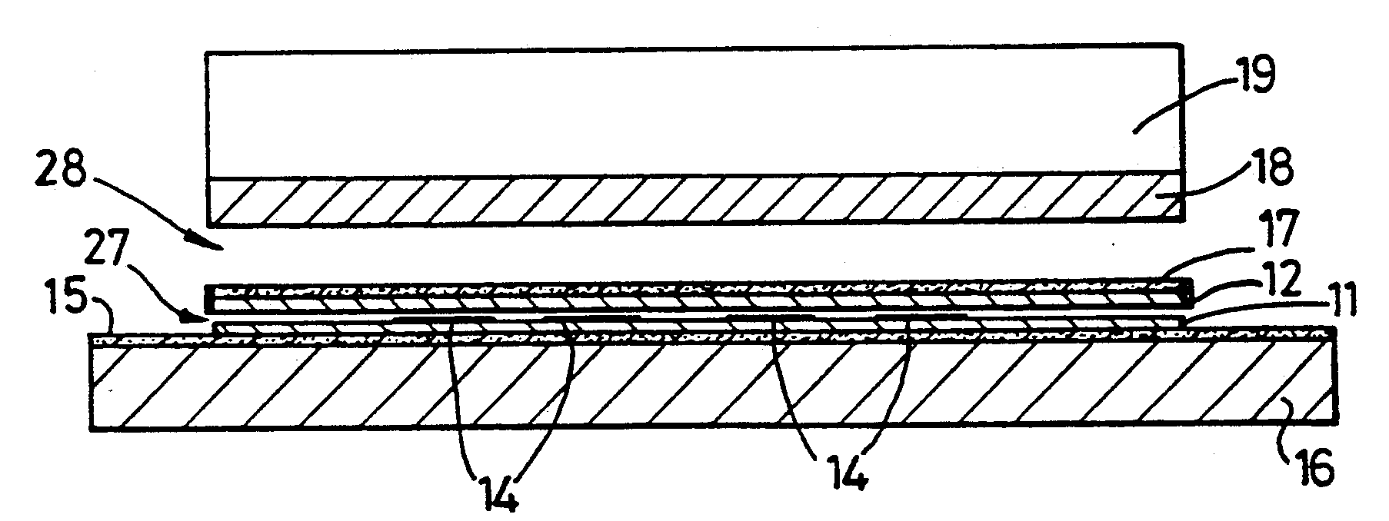

66- N.º 5,259,547 de 9 de Novembro de 1993- Método de manufactura de tubos bimetálicos.
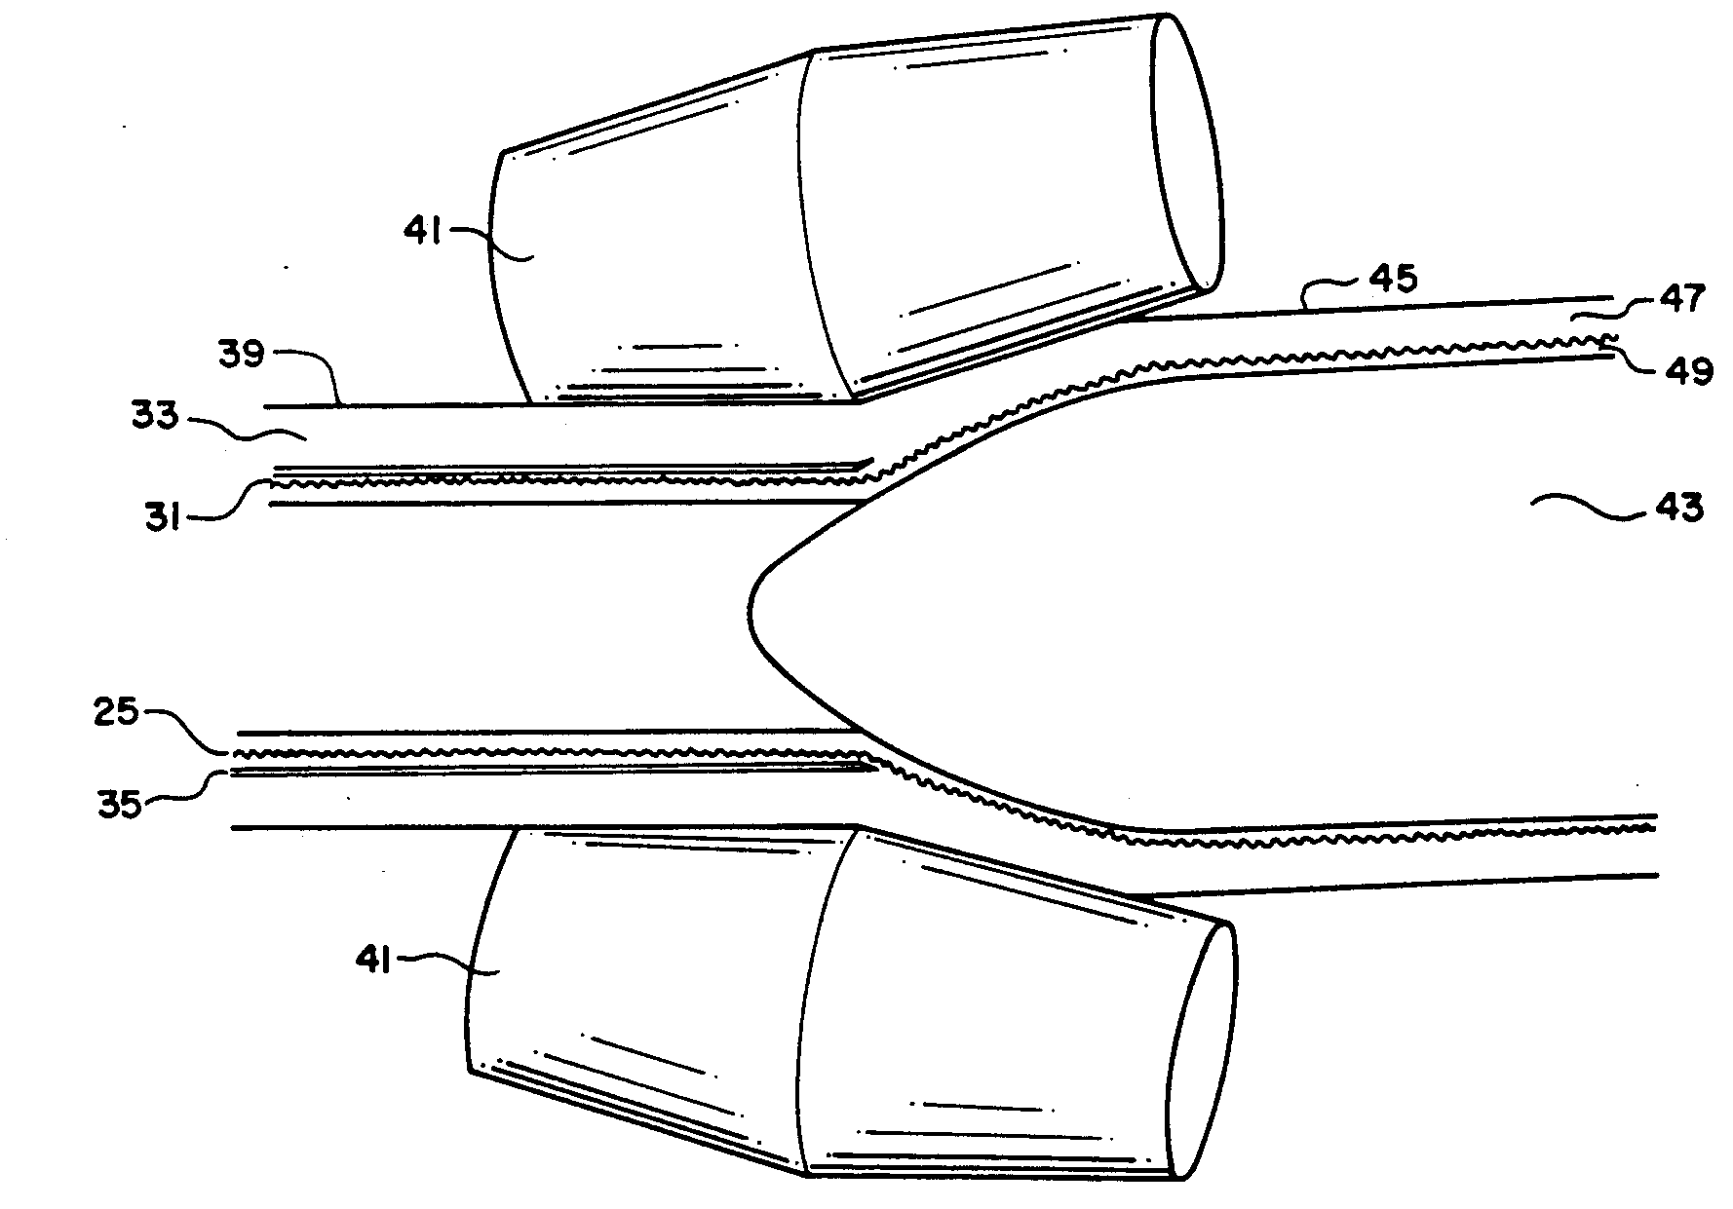

67- N.º 5,271,546 de 21 de Dezembro de 1993- Método de produção de placas revestidas com metal.
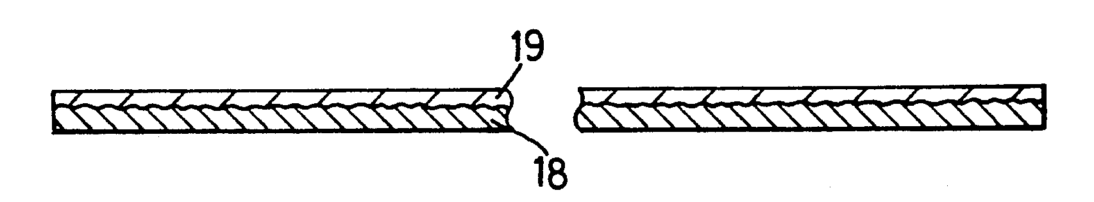

68- N.º 5,470,013 de 28 de Novembro de 1995- Método de revestimento de tubos.

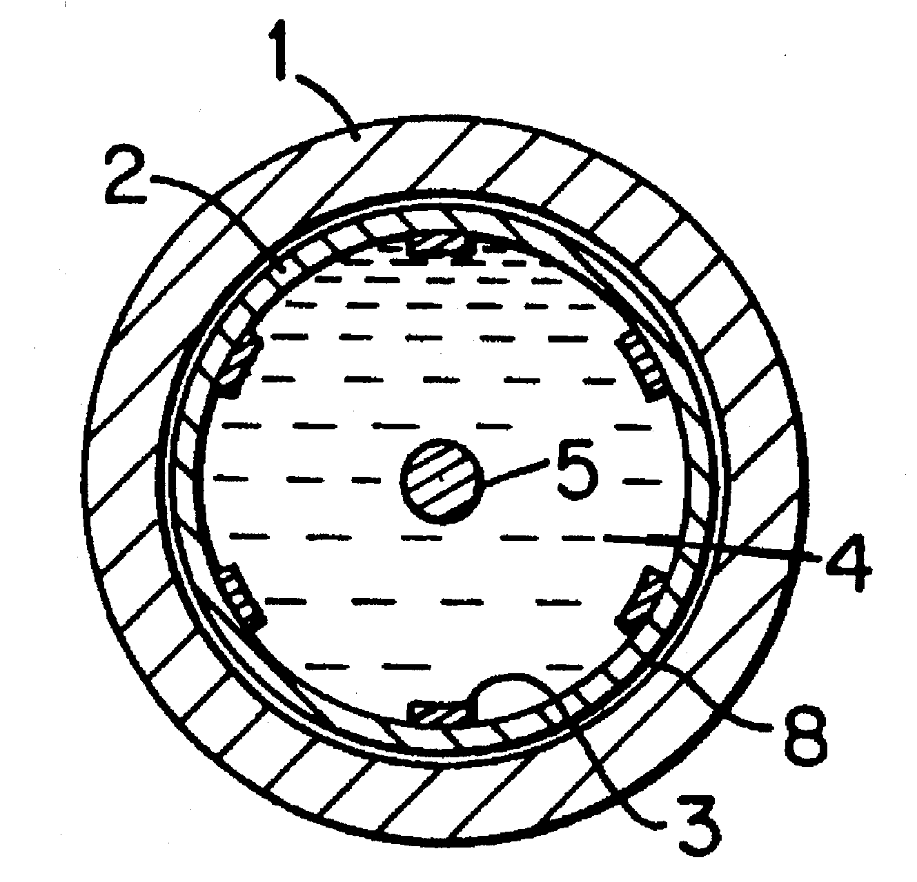

69- N.º 5,665,933 de 9 de Setembro de 1997- Aparelho para revestimento de tubos por um processo de explosão.
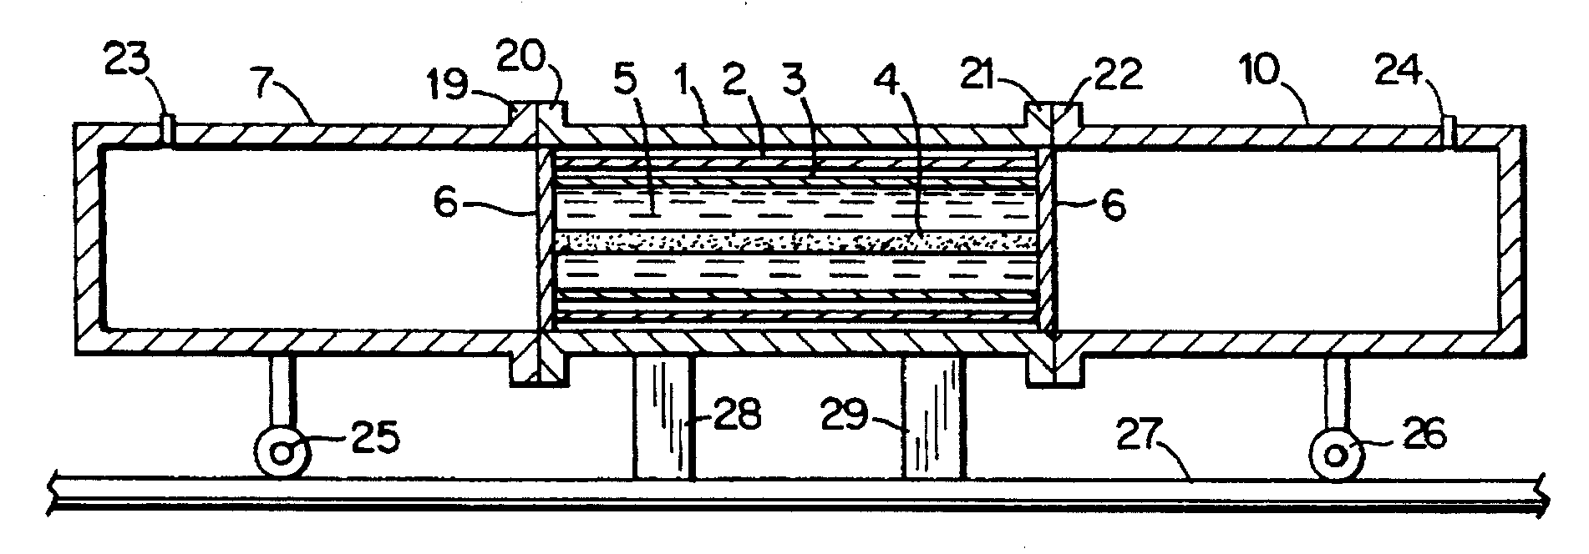

70- N.º 5,676,303 de 14 de Outubro de 1997- Junção de metais por explosão local.

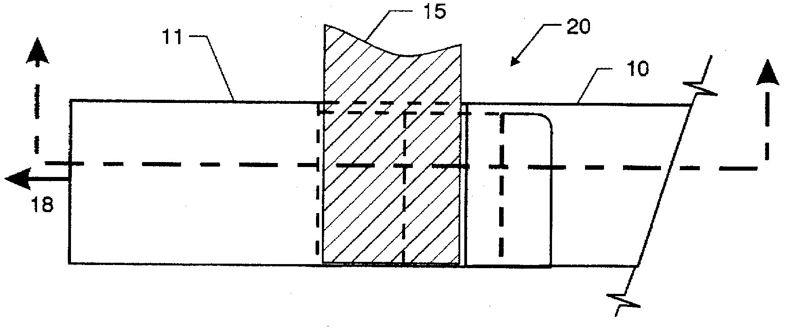
71- N.º 3,568,248 de 9 de Março de 1971- Tampão que fecha um contentor para submeter a amostra a ondas de choque.
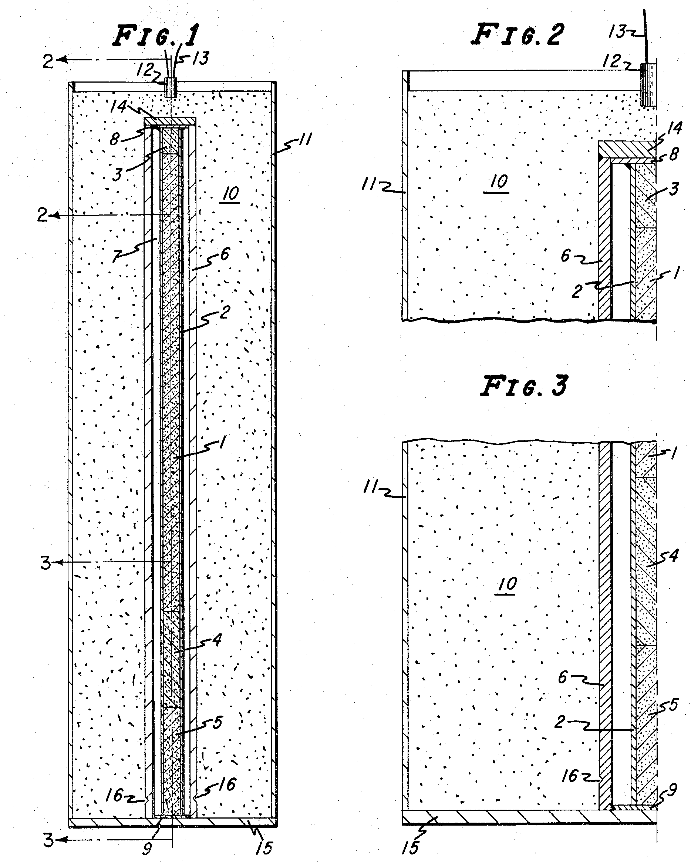

72- N.º 3,752,665 de 14 de Agosto de 1973- Síntese de compostos supercondutores por compactação explosiva de pó.
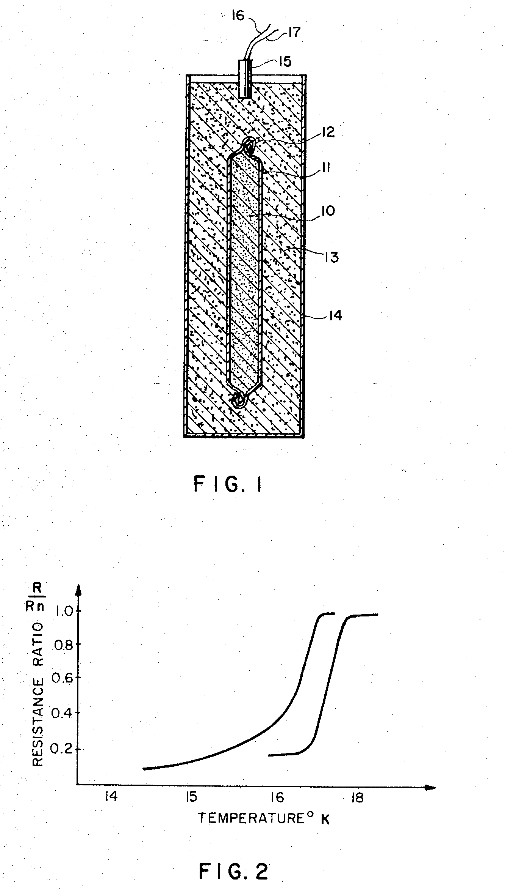

73- N.º 4,655,830 de 7 de Abril de 1987- Compactação a elevada densidade.
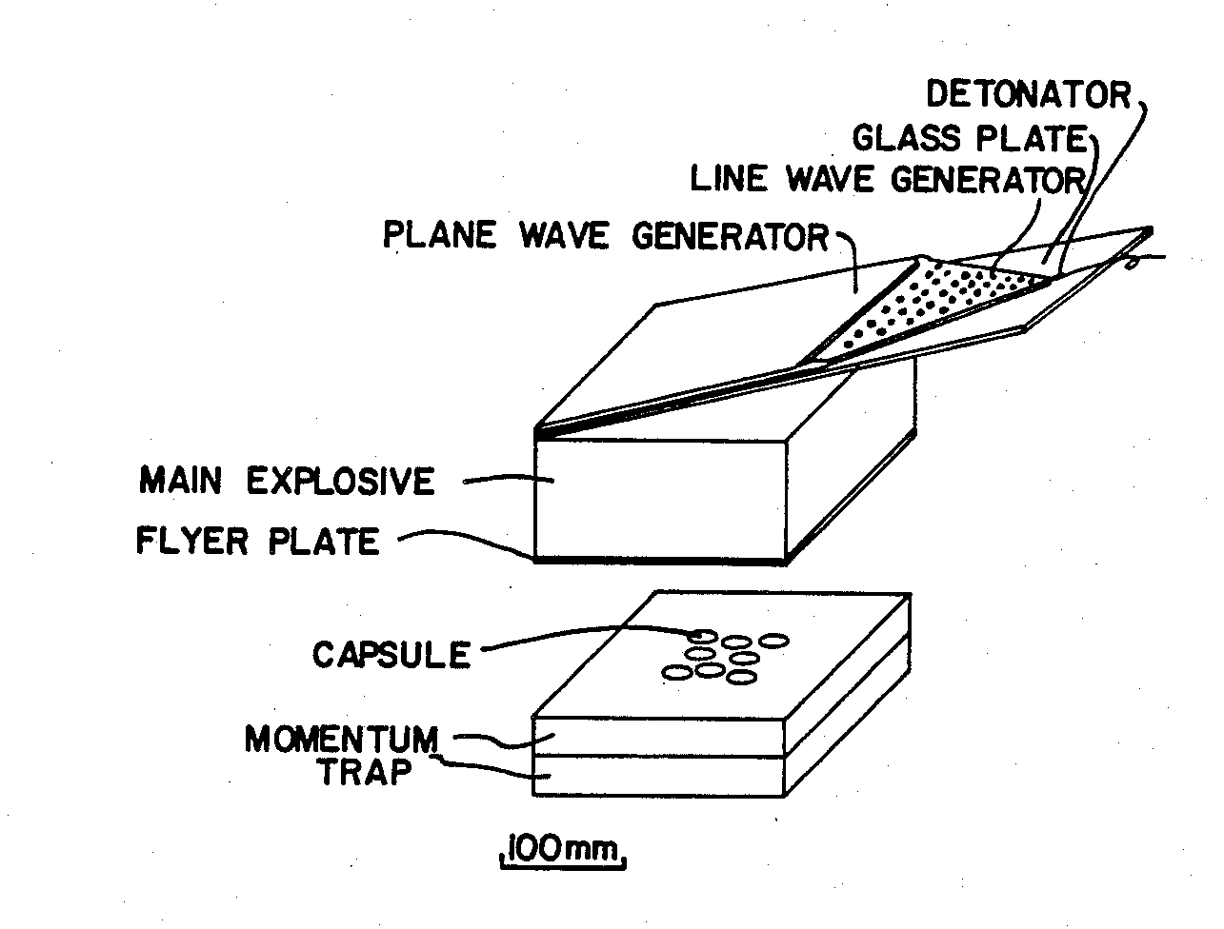
74- N.º 4,925,501 de 15 de Maio de 1990- Compactação de explosivos de metais de transição raros na Terra, que permite a formação de um líquido fluído.
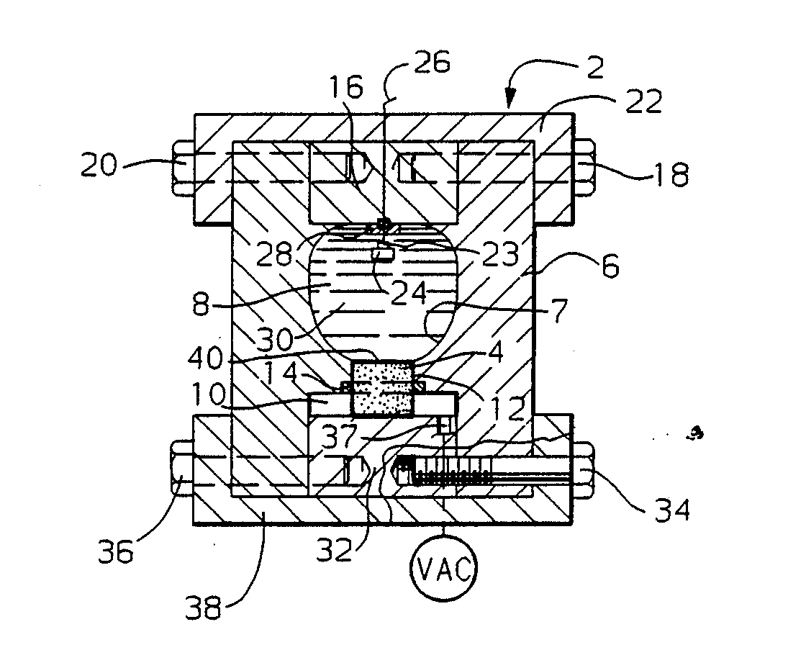

75- N.º 4,959,344 de 25 de Setembro de 1990- Método de fabrico de corda enrolada supercondutora por compactação explosiva.
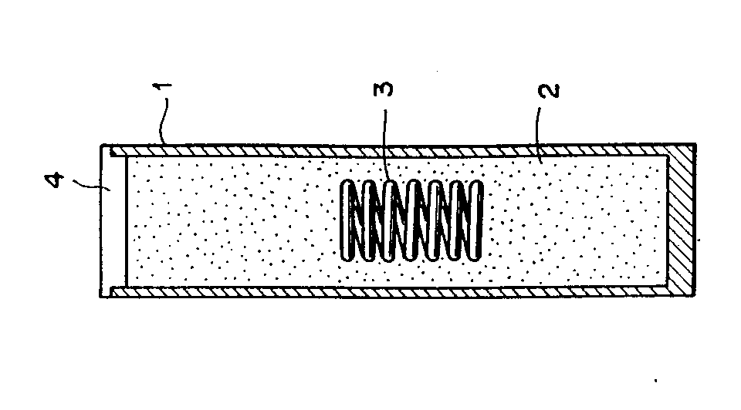

76- N.º 5,114,645 de 19 de Maio de 1992- Fabrico de cerâmicas por compactação de choque de materiais preparados por síntese de combustão.
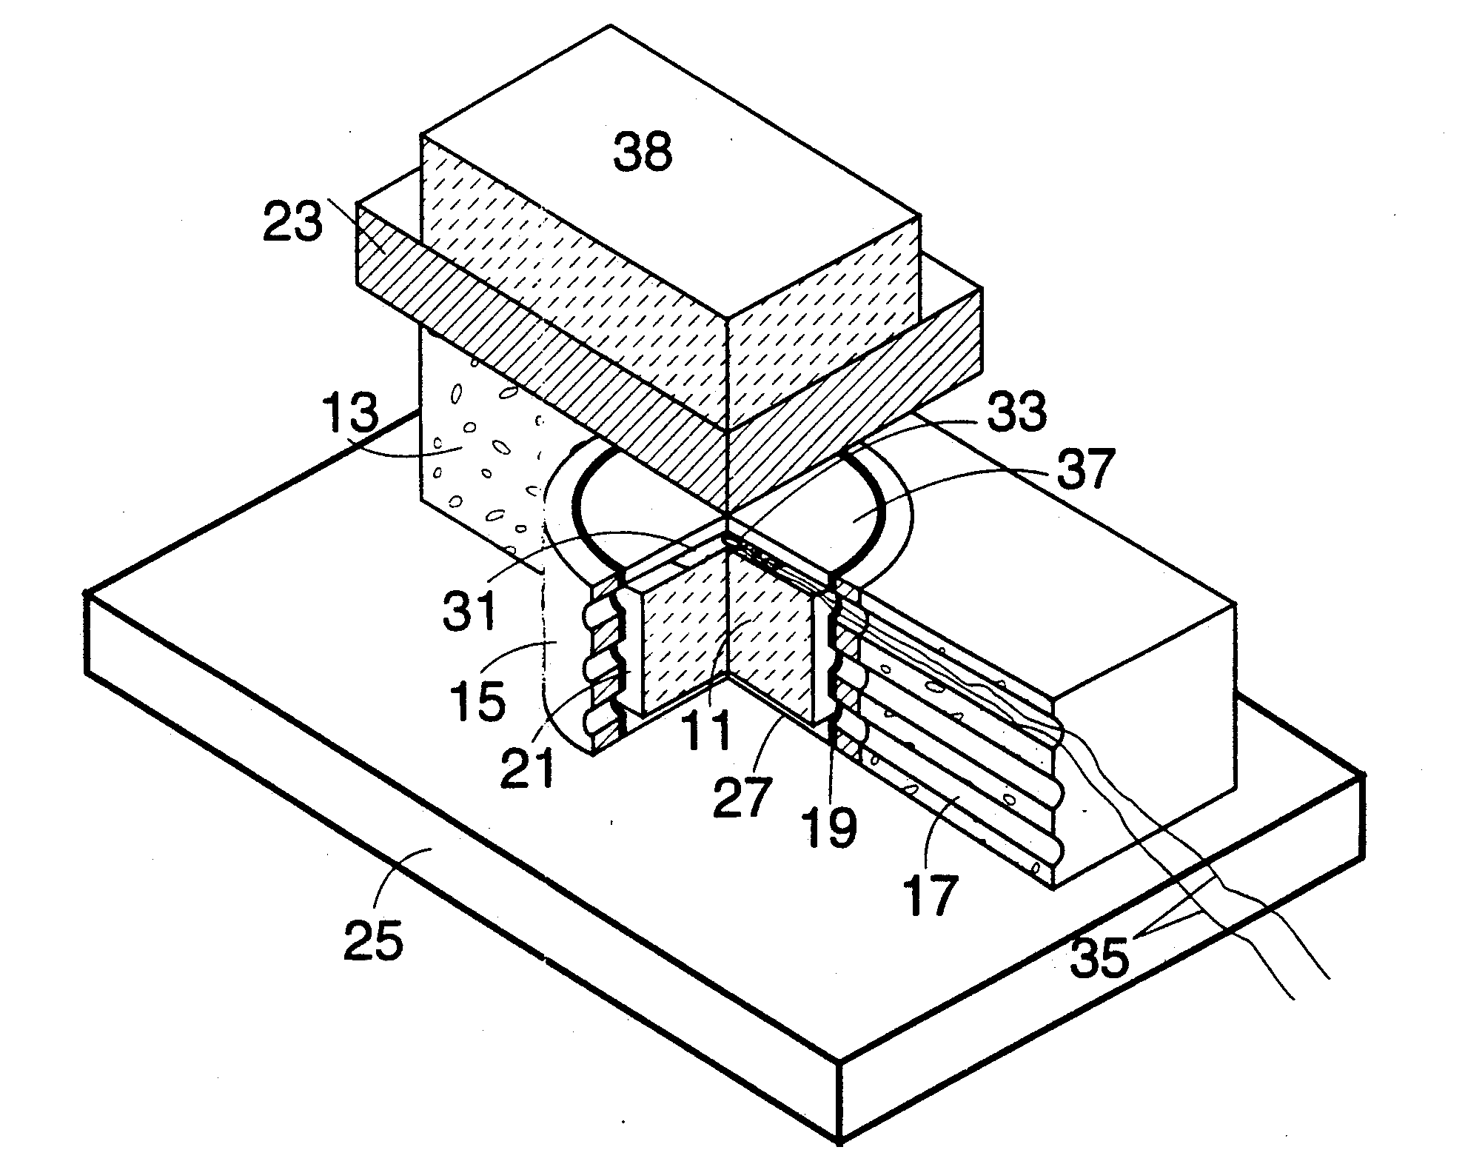

77- N.º 5,129,322 de 14 de Julho de 1992- Cortador de tubos por explosão e método de montagem.
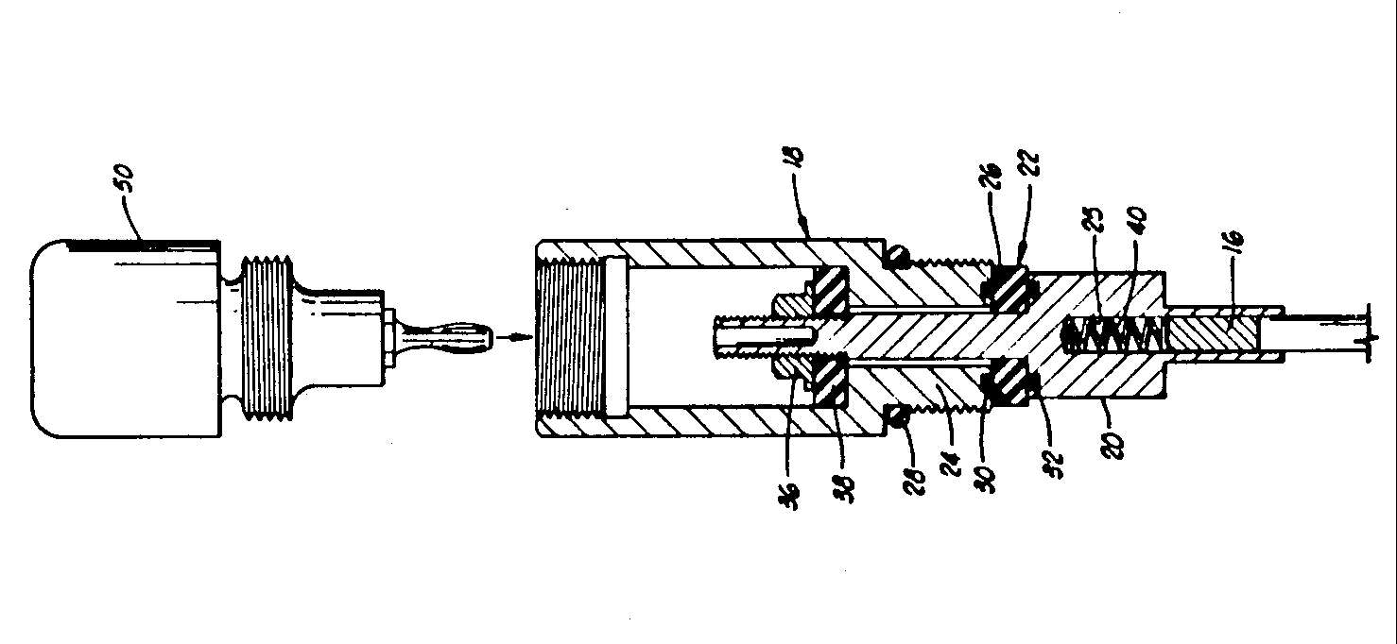

78- N.º 5,162,118 de 10 de Novembro de 1992- Método para compactação de cerâmica.
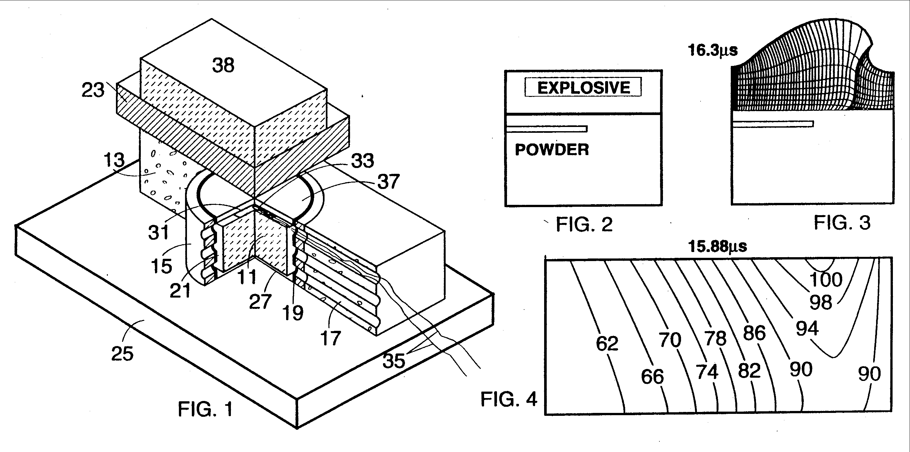

79- 5,352,429 de 4 de Outubro de 1994- Sistema de processamento da compactação dinâmica.
